|  |  |
| --- | --- |
| TRƯỜNG ĐH SPKT TP. HỒ CHÍ MINH  **KHOA ĐIỆN-ĐIỆN TỬ**  **BỘ MÔN ĐIỆN TỬ CÔNG NGHIỆP – Y SINH** | **CỘNG HÒA XÃ HỘI CHỦ NGHĨA VIỆT NAM**  **ĐỘC LẬP - TỰ DO - HẠNH PHÚC**  **----o0o----** |

Tp. HCM, ngày 15 tháng 7 năm 2020

**NHIỆM VỤ ĐỒ ÁN TỐT NGHIỆP**

Họ tên sinh viên: Nguyễn Trọng Tuyển MSSV: 14141358

Phan Mạnh Cường MSSV: 14141029

Chuyên ngành: Điện tử công nghiệp Mã ngành: 14141

Hệ đào tạo: Đại học chính quy Mã hệ: K14141

Khóa: 2014 Lớp: 14142DT

I. TÊN ĐỀ TÀI: **NGHIÊN CỨU THIẾT KẾ VÀ THI CÔNG MÁY LỌC NƯỚC NHIỄM MẶN SANG NƯỚC NGỌT**

II. NHIỆM VỤ

1. Các số liệu ban đầu:

* Tình hình nước nhiễm mặn thực tế tại các địa phương. Tìm hiểu các công nghệ lọc nước nhiễm mặn. Chọn ra công nghệ RO làm phương pháp để thực hiện đề tài.
* Module ESP32 vi điều khiển trung tâm, cảm biến tổng nồng độ chất rắn hòa tan trong nước (TDS), LCD, nút nhấn.
* Hiển thị dữ liệu trên LCD và ứng dụng điện thoại.

1. Nội dung thực hiện:

**NỘI DUNG 1**: Chọn ra phương pháp lọc nước phù hợp với điều kiện đề ra.

**NỘI DUNG 2**: Thiết kế và lắp ráp các chi tiết cơ khí và hệ thống bộ lọc theo phương pháp đã chọn.

**NỘI DUNG 3**: Thiết kế và thi công hệ thống điều khiển.

**NỘI DUNG 4**: Xây dựng ứng dụng Android giao tiếp với hệ thống thông qua Wifi.

**NỘI DUNG 5**: Chọn ra phương thức lưu trữ và truy xuất dữ liệu.

**NỘI DUNG 6**: Thi công mô hình toàn hệ thống.

**NỘI DUNG 7**: Chạy thử nghiệm và hiệu chỉnh hệ thống.

**NỘI DUNG 8**: Viết báo cáo thực hiện.

**NỘI DUNG 9**: Bảo vệ luận văn.

III. NGÀY GIAO NHIỆM VỤ: 10/03/2020

IV. NGÀY HOÀN THÀNH NHIỆM VỤ: 15/07/2020

V. HỌ VÀ TÊN CÁN BỘ HƯỚNG DẪN: ThS. Nguyễn Văn Hiệp

CÁN BỘ HƯỚNG DẪN BM. ĐIỆN TỬ CÔNG NGHIỆP – Y SINH

|  |  |
| --- | --- |
| TRƯỜNG ĐH SPKT TP. HỒ CHÍ MINH  **KHOA ĐIỆN-ĐIỆN TỬ**  **BỘ MÔN ĐIỆN TỬ CÔNG NGHIỆP – Y SINH** | **CỘNG HÒA XÃ HỘI CHỦ NGHĨA VIỆT NAM**  **ĐỘC LẬP - TỰ DO - HẠNH PHÚC**  **----o0o----** |

Tp. HCM, ngày 15 tháng 7 năm 2020

**LỊCH TRÌNH THỰC HIỆN ĐỒ ÁN TỐT NGHIỆP**

Họ tên sinh viên 1: Nguyễn Trọng Tuyển

Lớp: 14141DT1 MSSV: 14141358

Họ tên sinh viên 2: Phan Mạnh Cường

Lớp: 14141DT2 MSSV: 14141029

Tên đề tài: **NGHIÊN CỨU THIẾT KẾ VÀ THI CÔNG MÁY LỌC NƯỚC NHIỄM MẶN SANG NƯỚC NGỌT**

|  |  |  |
| --- | --- | --- |
| ***Tuần/ngày*** | ***Nội dung*** | ***Xác nhận GVHD*** |
| **Tuần 1**  (09/03- 15/03) | Gặp giáo viên hướng dẫn để thực hiện phổ biến quy định và chọn đề tài |  |
| **Tuần 2**  (16/03- 22/03) | Duyệt đề tài và viết đề cương chi tiết |  |
| **Tuần 3**  (23/03- 29/03) | Tìm hiểu về công nghệ lọc nước RO, các chỉ số về nước |  |
| **Tuần 4**  (30/03- 05/04) | Thiết kế sơ đồ lọc nước  Thiết kế sơ đồ khối mạch |  |
| **Tuần 5**  (06/04- 12/04) | Chọn thiết bị cho hệ thống lọc  Tính toán chọn linh kiện cho từng khối mạch |  |
| **Tuần 6**  (13/04- 19/04) | Thiết kế khung vỏ máy  Thiết kế sơ đồ nguyên lý mạch |  |
| **Tuần 7**  (20/04- 26/04) | Thi công cơ khí khung vỏ máy và lắp đặt các thiết bị bên trong |  |
| **Tuần 8**  (27/04- 03/05) | Thi công cơ khí khung vỏ máy và lắp đặt các thiết bị bên trong  Thi công mạch |  |
| **Tuần 9**  (04/05- 10/05) | Tìm hiểu Firebase và công cụ lập trình ứng dụng |  |
| **Tuần 10**  (11/05- 17/05) | Viết chương trình mạch  Lập trình ứng dụng |  |
| **Tuần 11**  (18/05- 24/05) | Viết chương trình mạch  Lập trình ứng dụng |  |
| **Tuần 12**  (25/05- 31/05) | Hoàn thiện thi công mạch |  |
| **Tuần 13**  (01/06- 07/06) | Hoàn thiện gia công cơ khí máy |  |
| **Tuần 14**  (08/06- 14/06) | Nạp chương trình và chạy thử nghiệm  Hoàn thiện lập tình ứng dụng |  |
| **Tuần 15**  (15/06- 21/06) | Viết báo cáo |  |
| **Tuần 16**  (22/06- 28/06) | Hoàn thiện, chạy thử và sửa lỗi |  |
| **Tuần 17**  (29/06- 05/07) | Hoàn thiện và chỉnh sửa báo cáo. GVHD xem xét góp ý |  |
| **Tuần 18**  (06/7- 12/07) | Nộp báo cáo và làm slide bảo vệ đề tài |  |

GV HƯỚNG DẪN

(Ký và ghi rõ họ và tên)

**LỜI CAM ĐOAN**

Đề tài này do nhóm thực hiện có sự tham khảo một số tài liệu và công trình nghiên cứu được đính kèm trong tài liệu tham khảo và không sao chép từ tài liệu hay công trình đã có trước đó.

Người thực hiện đề tài

**Nguyễn Trọng Tuyển**

**Phan Mạnh Cường**

**LỜI CẢM ƠN**

Nhóm đề tài xin gửi lời cảm ơn sâu sắc đến Thầy Nguyễn Văn Hiệp - Giảng viên bộ môn Điện tử công nghiệp - Y sinh đã tận tình trực tiếp hướng dẫn, chỉ bảo và giúp đỡ tạo điều kiện để nhóm hoàn thành tốt đề tài.

Nhóm xin gửi lời cảm ơn các Thầy Cô trong Khoa Điện - Điện Tử và bộ môn Điện tử công nghiệp - Y sinh đã tạo những điều kiện tốt nhất để nhóm hoàn thành đề tài.

Mặc dù đã cố gắng hoàn thiện đề tài nhưng không tránh khỏi những thiếu sót trong quá trình làm việc. Do vốn kiến thức còn hạn hẹp, kinh nghiệm làm việc còn hạn chế nên đã làm ảnh hưởng đến Thầy Cô.

Cảm ơn đến cha mẹ, gia đình đã tạo điều kiện hết sức, động viên để nhóm có thể hoàn thành tốt đề tài này.

Xin chân thành cảm ơn!

Người thực hiện đề tài

**Nguyễn Trọng Tuyển**

**Phan Mạnh Cường**

**Mục lục**

Chương 1. TỔNG QUAN 1

1.1. ĐẶT VẤN ĐỀ 1

1.2. MỤC TIÊU 1

1.3. NỘI DUNG NGHIÊN CỨU 2

1.4. GIỚI HẠN 2

1.5. BỐ CỤC 2

Chương 2. CƠ SỞ LÝ THUYẾT 4

2.1 GIỚI THIỆU CÁC PHƯƠNG PHÁP LỌC NƯỚC MẶN HIỆU QUẢ 4

2.1.1 Khái niệm nước nhiễm mặn 4

2.1.2 Các phương pháp xử lý mặn hiệu quả 5

2.2 GIỚI THIỆU CÔNG NGHỆ LỌC RO 7

2.2.1 Khái niệm 7

2.2.2 Cấu tạo và nguyên lý hoạt động 9

2.3 GOOGLE FIREBASE 10

2.4 CHUẨN GIAO TIẾP I2C 12

Chương 3. TÍNH TOÁN VÀ THIẾT KẾ 13

3.1 ĐẶT VẤN ĐỀ 13

3.2 TÍNH TOÁN VÀ THIẾT KẾ HỆ THỐNG 13

3.2.1 Máy lọc 13

a. Chọn màng tiền xử lý 14

b. Tính toán chọn lõi lọc RO 15

c. Tính toán chọn máy bơm 16

d. Tính toán điện năng tiêu thụ 19

e. Chọn van điện từ 19

f. Chọn áp kế 20

g. Chọn bình chứa nước 20

h. Thiết kế tổng thể 21

3.2.2 Thiết kế mạch giám sát và điều khiển 23

a. Thiết kế khối xử lý trung tâm 24

b. Thiết kế khối cảm biến 25

c. Khối điều khiển và hiển thị 31

d. Khối động lực 35

e. Khối nguồn 36

3.2.3 Xây dựng ứng dụng điện thoại 41

Chương 4. THI CÔNG HỆ THỐNG 41

4.1 GIỚI THIỆU 44

4.2 THI CÔNG HỆ THỐNG 44

4.2.1 Thi công máy lọc 44

4.2.2 Thi công mạch 45

4.2.3 Xây dựng ứng dụng điện thoại 49

4.3 VIẾT TÀI LIỆU HƯỚNG DẪN SỬ DỤNG, THAO TÁC 55

4.3.1 Tài liệu hướng dẫn sử dụng điều khiển trực tiếp 55

4.3.2 Tài liệu hướng dẫn sử dụng điều khiển qua ứng dụng 55

Chương 5. KẾT QUẢ, NHẬN XÉT, ĐÁNH GIÁ 56

5.1 KẾT QUẢ 56

5.2 NHẬN XÉT VÀ ĐÁNH GIÁ 61

Chương 6. KẾT LUẬN VÀ HƯỚNG PHÁT TRIỂN 62

6.1 KẾT LUẬN 62

6.2 HƯỚNG PHÁT TRIỂN 62

TÀI LIỆU THAM KHẢO 64

**danh mục hình và bảng**

Hình 2. 1. Phương pháp chưng cất 5

Hình 2. 2. Phương pháp trao đổi ion 6

Hình 2. 3. Sơ đồ tổng quát của phương pháp lọc RO 7

Hình 2. 4. Lọc nước qua màng RO 8

Hình 2. 5. Nguyên lý hoạt động của lõi RO 9

Hình 2. 6. Dàn màng lọc RO 10

Hình 2. 7. Các thành phần khác của hệ thống 10

Hình 2. 8. Tổng quan về Google Firebase 11

Hình 2. 9. Xác thực người dùng 11

Hình 2. 10. Giao tiếp I2C 12

Hình 3. 1. Sơ đồ hệ thống lọc nước 14

Hình 3. 2. Bộ màng tiền lọc 15

Hình 3. 3. Lõi RO TW30-1812-50HR 16

Hình 3. 4. Bơm cao áp TF-8379 18

Hình 3. 5. Tác động của độ mặn đối với lưu lượng thấm 19

Hình 3. 6. Van điện từ 20

Hình 3. 7. Áp kế 20

Hình 3. 8. Ảnh tham khảo ống PVC D110 21

Hình 3. 9. Tổng quan thiết kế 22

Hình 3. 10. Mặt bên máy 22

Hình 3. 11. Sơ đồ khối hệ thống mạch điều khiển 23

Hình 3. 12. Module ESP32 24

Hình 3. 13. Sơ đồ kết nối ESP32 25

Hình 3. 14. Cảm biến TDS 26

Hình 3. 15. Module đọc giá trị TDS 26

Hình 3. 16. Kết nối module TDS 27

Hình 3. 17. Cảm biến ToF laser 27

Hình 3. 18. Nguyên lý đo khoảng cách 28

Hình 3. 19. Kết nối cảm biến ToF laser 29

Hình 3. 20. Bình chứa 29

Hình 3. 21. Tính toán bình chứa 29

Hình 3. 22. Nút nhấn không giữ trạng thái 31

Hình 3. 23. Kết nối nút nhấn 31

Hình 3. 24. Còi buzzer 32

Hình 3. 25. Kết nối buzzer 32

Hình 3. 26. Màn hình LCD 33

Hình 3. 27. Module I2C 33

Hình 3. 28. Kết nối I2C 34

Hình 3. 29. Led RGB 34

Hình 3. 30. Kết nối led RGB 34

Hình 3. 31. Hình ảnh relay thực tế 35

Hình 3. 32. Kết nối bơm 35

Hình 3. 33. Kết nối van điện từ 36

Hình 3. 34. Nguồn tổ ong 24V/3A 38

Hình 3. 35. Module LM2596 38

Hình 3. 36. Sơ đồ nguyên lý module LM2596 39

Hình 3. 37. Kết nối nguồn 39

Hình 3. 38. Sơ đồ nguyên lý toàn mạch 40

Hình 3. 39. Thiết kế giao diện ứng dụng 41

Hình 4. 1. Sơ đồ mạch in 45

Hình 4. 2. Lưu đồ thuật toán Core 0 ESP32 47

Hình 4. 3. Lưu đồ thuật toán Core 1 ESP32 48

Hình 4. 4. Arduino IDE 49

Hình 4. 5. Tạo project 50

Hình 4. 6. Đặt tên project 50

Hình 4. 7. Giao diện chính Firebase 51

Hình 4. 8. Giao diện Firebase Cloud 51

Hình 4. 9. Lưu đồ giải thuật ứng dụng Android 52

Hình 4. 10. Giao diện Visual Studio 53

Hình 4. 11. Lập trình giao diện ứng dụng 53

Hình 4. 12. Thanh công cụ nạp chương trình 54

Hình 4. 13. Giao diện ứng dụng trên điện thoại 54

Hình 5. 1. Máy hoàn chỉnh 56

Hình 5. 2. Các bộ phận bên trong máy 56

Hình 5. 3. Sự thay đổi chỉ số TDS nước cấp và nước lọc theo thời gian 56

Hình 5. 4. Tác động của áp suất bơm và độ mặn nước cấp tới lưu lượng thấm 57

Hình 5. 5. Sai số giữa lưu lượng thấm thực tế và lý thuyết 58

Hình 5. 6**.** Tương quan giữa thể tích nước lọc và nước ngõ vào 58

Hình 5. 7. Hiển thị LCD lúc máy đang lọc 59

Hình 5. 8. LCD hiển thị lúc máy dừng 59

Hình 5. 9. LCD hiển thị lúc máy đầy nước 59

Hình 5. 10. Giao diện ứng dụng lúc máy đang lọc 60

Hình 5. 11. Giao diện ứng dụng lúc máy dừng 61

Hình 5. 12. Giao diện ứng dụng lúc máy đầy nước 61

Bảng 2. 1. Phân loại nguồn nước theo độ mặn. 4

Bảng 2. 2. Hàm lượng các chất vô cơ hòa tan chính trong nước biển và sông 4

Bảng 3. 1. Thông số linh kiện 36

Bảng 4. 1. Danh sách các linh kiện máy 45

Bảng 4. 2. Danh sách các linh kiện mạch 46

Chương 1. TỔNG QUAN

* 1. ĐẶT VẤN ĐỀ

Hiện nay, tình hình biến đổi khí hậu toàn cầu đang diễn ra phức tạp, nhiều nơi trên thế giới trong đó có nước ta đang thiếu nước ngọt trầm trọng. Tình trạng hạn hán ở Việt Nam kéo dài dẫn đến sự xâm nhập mặn vào nguồn nước các vùng đồng bằng, đặc biệt là ở khu vực các tỉnh Tây Nam Bộ và Đồng bằng sông Cửu Long. Một số báo cáo giữa tháng 03/2020 cho thấy nhiều con sông thuộc địa bàn tỉnh Bến Tre nhiễm mặn lên đến 7 - 10 ppt. Nguồn nước từ nhà máy cấp cho hàng ngàn hộ dân cũng chạm mức 2 ppt [1], gấp 8 lần so với mức quy định 0,25 ppt trong quy chuẩn về chất lượng nước ăn uống QCVN 01:2009/BYT*.* Nước ngọt ngày càng trở nên thiếu thốn cho hoạt động sản xuất và sinh hoạt cho người dân tại những vùng ảnh hưởng.

Từ đó cho thấy hệ thống lọc nước nói chung và nước mặn nói riêng đóng vai trò rất quan trọng trong cuộc sống ngày nay. Tuy nhiên, các máy lọc nước mặn thành nước ngọt trên thị trường hiện nay giá cả vẫn đang còn ở ngưỡng cao, khó tiếp cận đến hầu hết mọi người. Nắm bắt được nhu cầu đó, rất nhiều loại máy lọc nước đa dạng về kích thước, chủng loại, giá cả, công nghệ biến nước nhiễm mặn thành nước ngọt đã ra đời nhằm phục vụ nhu cầu sản xuất và đời sống con người.

Với sự phát triển của công nghệ hiện nay, ta có thể tích hợp khả năng điều khiển và theo dõi chất lượng nguồn nước sau khi lọc từ xa thông qua các thiết bị có kết nối không dây, qua đó giúp cho việc đánh giá và sử dụng một cách thuận tiện và an toàn hơn.

Nhận định tình hình thực tế như trên, cùng với các kiến thức đã được trang bị, nhóm kiến nghị thực hiện đề tài **“Nghiên cứu thiết kế và thi công hệ thống lọc nước nhiễm mặn thành nước ngọt”**. Hệ thống giúp lọc nước bị nhiễm mặn sang nước ngọt và có thể điều khiển, giám sát máy lọc từ xa.

* 1. MỤC TIÊU
* Thiết kế và thi công máy lọc nước nhiễm mặn thành nước có độ mặn nằm trong quy chuẩn QCVN 01:2009/BYT (nồng độ Clorua nhỏ hơn 0,25 ppt).
* Công suất nhỏ phục vụ cho sinh hoạt cần thiết, ăn uống trong gia đình.
* Tính năng điều khiển và giám sát hệ thống điều khiển từ xa qua điện thoại Android.
  1. NỘI DUNG NGHIÊN CỨU
* NỘI DUNG 1: Chọn ra phương pháp lọc nước phù hợp với điều kiện đề ra.
* NỘI DUNG 2: Thiết kế và lắp ráp các chi tiết cơ khí và hệ thống bộ lọc theo phương pháp đã chọn.
* NỘI DUNG 3: Thiết kế và thi công hệ thống điều khiển.
* NỘI DUNG 4: Xây dựng một ứng dụng Android giao tiếp với hệ thống thông qua Wifi và dữ liệu di động.
* NỘI DUNG 5: Chọn ra phương thức lưu trữ và truy xuất dữ liệu.
* NỘI DUNG 6: Thi công mô hình toàn hệ thống.
* NỘI DUNG 7: Chạy thử nghiệm và hiệu chỉnh hệ thống.
* NỘI DUNG 8: Viết báo cáo thực hiện.
* NỘI DUNG 9: Bảo vệ luận văn.
  1. GIỚI HẠN

Đề tài thiết kế hệ thống lọc nước nhiễm mặn thành nước ngọt có các giới hạn bao gồm:

* Thiết kế sử dụng trong hộ gia đình, công suất nhỏ, lọc được ít nhất 10 L/ h.
* Lọc được nguồn nước có độ mặn từ 0 - 2 ppt.
* Ứng dụng điện thoại chạy trên hệ điều hành Android.
* Giao tiếp với hệ thống thông qua Wifi và dữ liệu di động.
  1. BỐ CỤC
* **Chương 1: Tổng quan.**

Chương này trình bày đặt vấn đề dẫn nhập lý do chọn đề tài, mục tiêu, nội dung nghiên cứu, các giới hạn thông số và bố cục đồ án.

* **Chương 2: Cơ sở lý thuyết.**

Chương này trình bày các lý thuyết có liên quan đến các vấn đề mà đề tài sẽ dùng để thiết kế và thi công cho đề tài.

* **Chương 3: Tính toán và Thiết kế.**

Chương này giới thiệu tổng quan về các yêu cầu của đề tài mà mình thiết kế và các tính toán, thiết kế gồm những phần nào như: Thiết kế sơ đồ khối hệ thống, sơ đồ nguyên lý toàn mạch, tính toán thiết kế mạch.

* **Chương 4: Thi công hệ thống.**

Chương này trình bày về quá trình vẽ mạch in lắp ráp các thiết bị, đo kiểm tra mạch, lắp ráp mô hình. Thiết kế lưu đồ giải thuật cho chương trình và viết chương trình cho hệ thống. Hướng dẫn quy trình sử dụng hệ thống.

* **Chương 5: Kết quả, Nhận xét, Đánh giá.**

Trình bày những kết quả đã đạt được mục tiêu đề ra sau quá trình nghiên cứu thi công. Từ đó đánh giá quá trình hoàn thành được bao nhiêu phần trăm.

* **Chương 6: Kết luận và Hướng phát triển.**

Chương này trình bày về những kết quả mà đồ án đạt được, những hạn chế, từ đó rút ra kết luận và hướng phát triển để giải quyết các vấn đề còn tồn tại để đồ án hoàn thiện hơn.

Chương 2. CƠ SỞ LÝ THUYẾT

2.1 GIỚI THIỆU CÁC PHƯƠNG PHÁP LỌC NƯỚC MẶN HIỆU QUẢ

2.1.1 Khái niệm nước nhiễm mặn

Nước nhiễm mặn là nước chứa hàm lượng đáng kể các muối hòa tan vượt giới hạn nước ngọt. Độ mặn là tổng nồng độ các ion hòa tan trong nước, đơn vị tính bằng ppm (mg/L), ppt (g/L, *⁰/₀₀*) hay %. Ở Việt Nam, tiêu chuẩn nước ăn uống là độ mặn không vượt quá 0,25 ppt, tức là không tồn tại quá 0,25 g các chất rắn hòa tan trong 1 L nước.

Độ mặn trong nước thay đổi theo đặc thù từng năm, phụ thuộc vào lượng nước sông thượng nguồn đổ về, các yếu tố khí tượng thủy văn trên toàn vùng theo thời gian và tổng hàm lượng muối tan trong nước.

|  |  |
| --- | --- |
| **Nguồn nước** | **Độ mặn (⁰/₀₀)** |
| Nước ngọt | < 0,5 |
| Nước lợ | 0,5 - 30 |
| Nước mặn | 30 - 50 |
| Nước muối | > 50 |

Bảng 2. 1. Phân loại nguồn nước theo độ mặn

Bảng bên dưới thể hiện các thành phần chính và hàm lượng trung bình của chúng trong nước biển và nước sông trên toàn thế giới [2]:

|  |  |  |
| --- | --- | --- |
| **Ion** | **Biển (mg/L)** | **Sông (mg/L)** |
| Bicarbonate (HCO3-) | 142 | 58,0 |
| Calcium (Ca2+) | 400 | 15,0 |
| Silicate (SiO2) | 6,4 | 13,1 |
| Sulfate (SO42-) | 2.700 | 11,2 |
| Chloride (Cl-) | 19.000 | 7,8 |
| Sodium (Na+) | 10.500 | 6,3 |
| Magnesium (Mg2+) | 1.350 | 4,1 |
| Potassium (K+) | 380 | 2,3 |

Bảng 2. 2. Hàm lượng các chất vô cơ hòa tan chính trong nước biển và sông

Dựa vào Bảng 2.2 có thể thấy nước sông có độ mặn khoảng 120 mg/l (0,12*⁰/₀₀*), rất thấp so với nước biển khoảng 34.500 mg/l (34,5*⁰/₀₀*). Trong đó, Na+ và Cl- chỉ chiếm khoảng 0,1% trong nước sông, trong khi chiếm hơn 85% trong nước biển. Sự gia tăng đáng kể nồng độ Na+ và Cl- cũng chính là nguyên nhân gây ra tình trạng nhiễm mặn ở miền Tây Nam Bộ.

2.1.2 Các phương pháp xử lý mặn hiệu quả

**Phương pháp chưng cất nhiệt**

Là phương pháp thủ công lâu đời nhất, sử dụng nhiệt để đun nóng nước mặn hóa hơi sau đó làm lạnh để nước hơi nước ngưng tụ thành nước tinh khiết.

Ưu điểm: thích hợp với mọi độ mặn khác nhau.

Nhược điểm: Tốn nhiều điện năng, thời gian chưng cất lâu, qua nhiều công đoạn để lọc các chất độc hại dễ bay hơi.

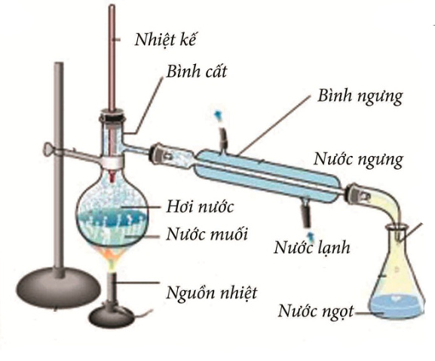

Hình 2. 1. Phương pháp chưng cất

**Phương pháp trao đổi ion**

Là phương pháp lọc nước qua bể có chứa các hạt nhựa ion hoạt tính. Các cation (-) của muối hòa tan có trong nước trao đổi với các ion H+ của các hạt cationit biến thành các axit tương ứng.

RH + NaCl RNa + HCl

2RH + Na2SO4 2RNa + H2SO4

Tiếp theo khử cation trong nước ở bể Cationit rồi đi tiếp đến bể lọc Anionit (OH -) để hấp thụ các gốc axit có trong nước được tạo ra ở công đoạn trước đó.

Ưu điểm của phương pháp này là ta có thể sục rửa và hoàn nguyên lại quy trình ban đầu, luôn đảm bảo nguồn nước đầu ra đạt tiêu chuẩn. Song điểm trừ của phương pháp là chi phí cao và khó vận hành.

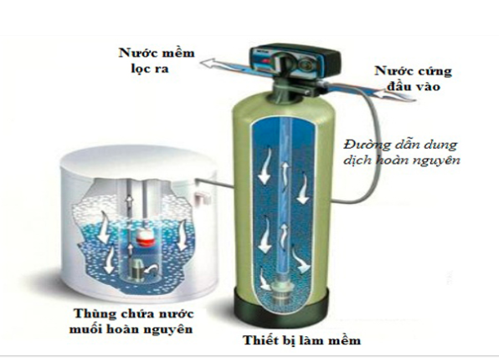

Hình 2. 2. Phương pháp trao đổi ion

**Phương pháp lọc qua màng RO**

Phương pháp này sẽ đưa nước cần xử lý qua các màng siêu lọc để giữ lại các chất rắn và muối hòa tan có trong nước và cho nước tinh khiết đi qua màng.

Đây là công nghệ tiên tiến và hiệu quả nhất tính tới thời điểm hiện tại, cho ra nguồn nước tinh khiết đạt 99%. Vì vậy nhóm đề tài đã chọn phương pháp này cho đề tài lọc nước nhiễm mặn của mình.

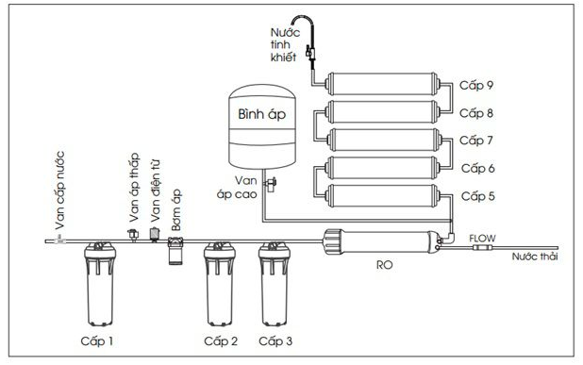

Hình 2. 3. Sơ đồ tổng quát của phương pháp lọc RO

* 1. GIỚI THIỆU CÔNG NGHỆ LỌC RO

2.2.1 Khái niệm

RO (Reverse Osmosis) là công nghệ lọc nước sử dụng nguyên lý thẩm thấu ngược. Quá trình thẩm thấu được định nghĩa là sự dịch chuyển thụ động của các phân tử dung môi qua một màng bán thấm đến một khu vực có nồng độ cao hơn của chất tan theo khuynh hướng cân bằng nồng độ chất tan ở hai bên. Quá trình này diễn ra trong tự nhiên và không tốn năng lượng.

Công nghệ RO hoạt động theo nguyên lý ngược lại với hiện tượng này nên được gọi là thẩm thấu ngược. Khi cấp một áp suất lớn hơn áp suất thẩm thấu, dung môi ở đây là nước di chuyển từ môi trường nồng độ chất tan cao sang môi trường có nồng độ thấp hơn được ngăn cách bởi màng bán thấm. Kết quả thu được là nước tinh khiết và hỗn hợp nước có độ mặn cao ở hai ngăn khác nhau.

Quá trình thẩm thấu qua màng bán thấm lần đầu tiên được quan sát bới Jean Antoine Nollet vào năm 1748. Sau đó vào năm 1949, trường Đại học California tại Los Angeles (UCLA) lần đầu tiên kiểm tra khử muối trong nước biển sử dụng màng bán thấm và tiến hành sản xuất nước ngọt từ nước biển. Các nhà máy khử muối dần dần xuất hiện trên khắp thế giới.

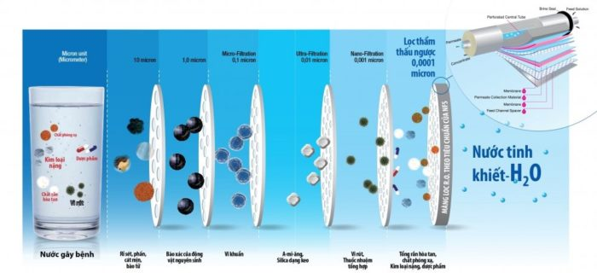

Hình 2. 4. Lọc nước qua màng RO

**Ưu và nhược điểm của công nghệ lọc nước RO**

* Ưu điểm: Công nghệ RO rất phổ biến ở Việt Nam, dễ lắp đặt, có khả năng khử muối khoáng tốt, nguồn nước đầu ra sạch. Phù hợp xử lý các nguồn nước nhiễm mặn, nhiễm lợ.
* Nhược điểm: Làm mất đi các khoáng chất có lợi, phải thay lõi sau một thời gian sử dụng, chi phí thay lõi đắt, …

**Ứng dụng của công nghệ lọc nước RO**

Chính vì những ưu điểm vượt trội kể trên, hiện nay công nghệ RO được áp dụng trong rất nhiều các giải pháp xử lý nước khác nhau như:

* Công nghệ lọc nước uống đóng chai: công nghệ RO được áp dụng rất nhiều trong tất cả các công nghệ lọc nước đóng chai thường thấy trên, thị trường. Loại bỏ hầu hết các tạp chất hữu cơ, kim loại nặng, khử cực tím loại bỏ vi khuẩn, vi rút có trong nguồn nước thô.
* Công nghệ rửa xe: Nguồn nước tinh khiết sau khi lọc có tác dụng làm sạch bề mặt sạch và sang bóng hơn là vì trong nước tinh khiết không có chưa các tạp bẩn, các kim loại cũng như các loại vi khuẩn ảnh hưởng đến màu sắc xe.
* Công nghệ lọc nước biển: Công nghệ lọc nước RO là công nghệ tốt nhất để tách muối ra khỏi nước nhanh nhất với chi phí rẻ nhất để cho ra nước tinh khiết từ các nguồn nước mặn, nước lợ.
* Công nghệ thực phẩm: Ứng dụng thường thấy là tách nước ra khỏi sữa trong công nghiệp. Chi phí xử lý nhiệt trong ngành công nghiệp thực phẩm khá cao thì với công nghệ RO thẩm thấu ngược giúp giảm chi phí, thời gian sản xuất cũng được rút ngắn đáng kể.

2.2.2 Cấu tạo và nguyên lý hoạt động

Lõi lọc RO được cấu tạo từ nhiều tấm lọc cuộn tròn theo hình xoắn ốc xung quanh ống lọc trung tâm. Mỗi tấm lọc gồm một màng phẳng có ba lớp: lớp vải polyester, xốp polysulfone và lớp lọc polyamide dày chỉ 0,2 µm. Lớp xốp polysulfone có chức năng gia cố cho lớp lọc mỏng, chính lớp lọc này sẽ thực hiện chức năng chính loại bỏ các tạp chất: hóa chất, vi khuẩn và vi-rút ra khỏi nước. Giữa các tấm lọc đều có tấm đệm tạo khoảng trống cho nước chảy qua.

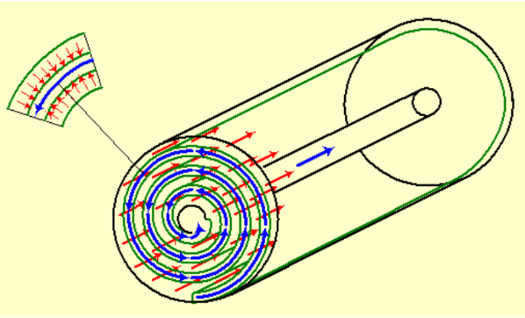

Hình 2. 5. Nguyên lý hoạt động của lõi RO

Nước nhiễm mặn (mũi tên màu đỏ) được bơm vào và chảy dọc theo hướng hình trụ dọc theo bề mặt bên ngoài của màng. Dưới áp lực bơm, một phần nước thẩm thấu ngược qua màng (mũi tên màu xanh) chảy về phía ống lọc tạo thành nước tinh khiết, để lại muối và vi sinh vật tập trung trên bề mặt màng. Điều này khiến các lỗ nhỏ của màng bán thấm bị lấp kín trừ khi nó được loại bỏ đủ nhanh bởi dòng chảy ngay bên trên, đây cũng chính là nguyên nhân phải thay lõi lọc sau một thời gian sử dụng. Phần nước còn lại không kịp thẩm thấu sẽ bị đẩy ra ngoài với độ mặn lớn hơn nhiều so với nước ban đầu.

**Mô hình xử lý nước nhiễm mặn trong thực tế ở nhà máy lọc nước Long Định tỉnh Bến Tre.**

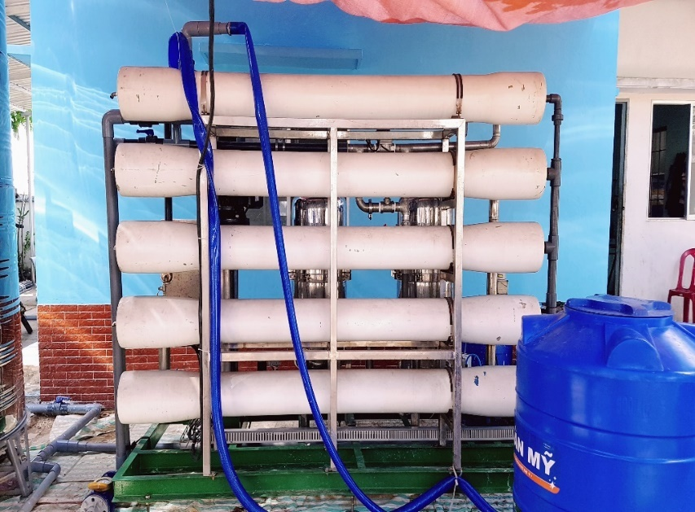

Hình 2. 6. Dàn màng lọc RO

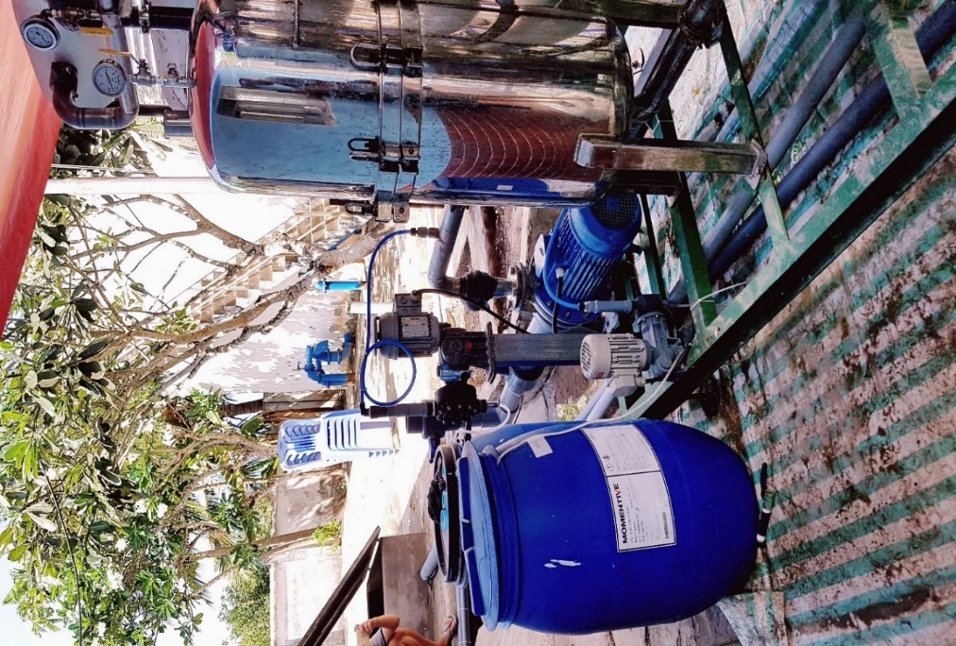

Hình 2. 7. Các thành phần khác của hệ thống

2.3 GOOGLE FIREBASE

Google Firebase là một dịch vụ cơ sở dữ liệu thời gian thực hoạt động trên nền tảng đám mây được cung cấp bởi Google nhằm giúp các lập trình viên phát triển nhanh các ứng dụng bằng cách đơn giản hóa thao tác với cơ sở dữ liệu.

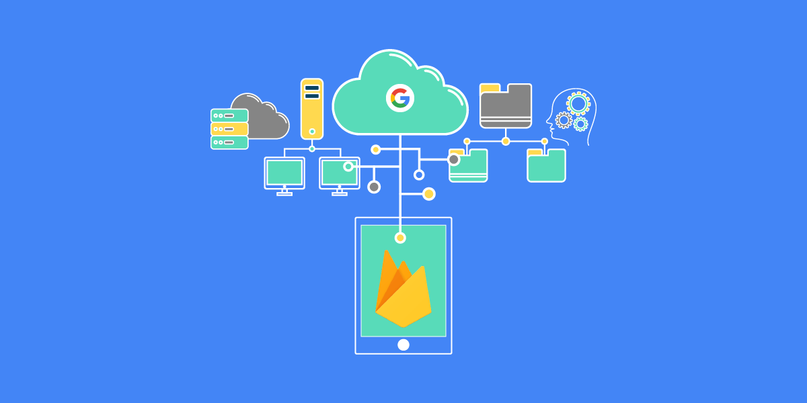

Hình 2. 8. Tổng quan về Google Firebase

Firebase là sự kết hợp của nền tảng cloud với hệ thống máy chủ cực kì mạnh mẽ của Google, nó cung cấp các chức năng:

* Lưu trữ dữ liệu thời gian thực - Realtime Database: Dữ liệu luôn được đồng bộ thực đến mọi kết nối client, các ứng dụng đa nền tảng sẽ luôn được tự động cập nhật dữ liệu mới nhất.
* Hệ thống xác thực người dùng – Firebase Authentication: Firebase xây dựng chức năng cho người dùng xác thực danh tính thông qua Email, Facebook, Google…
* Tạo tên miền – Firebase Hosting: Firebase cung cấp các hosting giúp tiết kiệm thời gian trong việc xây dựng ứng dụng.

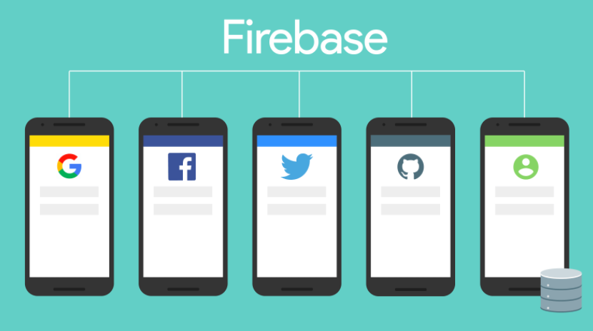

Hình 2. 9. Xác thực người dùng

2.4 CHUẨN GIAO TIẾP I2C

I2C là một chuẩn truyền theo mô hình chủ - tớ. Một thiết bị chủ có thể giao tiếp với nhiều thiết bị tớ. Muốn giao tiếp với thiết bị nào, thiết bị chủ phải gửi đúng địa chỉ để kích hoạt thiết bị đó rồi mới được phép ghi hoặc đọc dữ liệu.

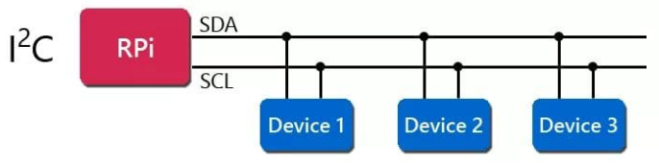

Hình 2. 10. Giao tiếp I2C

Mỗi giao tiếp I2C gồm có 2 dây: Serial Data (SDA) và Serial Clock (SCL). SDA là đường truyền dữ liệu hai hướng, còn SCL là đường truyền xung đồng hồ và theo một hướng. Như hình vẽ trên, khi một thiết bị ngoại vi kết nối vào đường I2C thì chân SDA của nó sẽ nối với dây SDA của bus, chân SCL sẽ nối với dây SCL.

Mỗi dây SDA hay SCL đều được nối với điện áp dương của nguồn cấp thông qua một dây điện trở kéo lên. Sự cần thiết của điện trở kéo lên này là vì chân giao tiếp I2C của thiết bị ngoại vi thường là cực máng hở.

Như hình trên, ta sẽ thấy rất nhiều thiết bị tớ nối vào bus I2C, tuy nhiên sẽ không xảy ra chuyện nhầm lẫn giữa các thiết bị, bởi mỗi thiết bị sẽ được nhận dạng bởi một địa chỉ duy nhất trong quan hệ chủ - tớ trong thời gian kết nối. Mỗi thiết bị có thể hoạt động như thiết bị nhận hoặc truyền dữ liệu hay có thể vừa nhận vừa truyền tùy vào việc cấu hình nó là chủ (master) hay tớ (slave).

Chương 3. TÍNH TOÁN VÀ THIẾT KẾ

3.1 ĐẶT VẤN ĐỀ

Đề tài “**Nghiên cứu thiết kế và thi công hệ thống lọc nước nhiễm mặn sang nước ngọt**” với các yêu cầu cụ thể là:

* Máy lọc: Yêu cầu về kích thước nhỏ gọn phù hợp với không gian gia đình, có thể điều khiển máy lọc hay ngừng lọc. Khả năng lọc ít nhất 10 L/h.
* Mạch điều khiển: Thu thập các chỉ số nước từ cảm biến để xử lý, hiển thị, theo dõi trên ứng dụng điện thoại và điều khiển qua Wifi.
* Ứng dụng điện thoại: Yêu cầu với một màn hình theo dõi các chỉ số nước và trạng thái máy. Kết hợp với nút nhấn LỌC/DỪNG để điều khiển máy từ xa.

3.2 TÍNH TOÁN VÀ THIẾT KẾ HỆ THỐNG

3.2.1 Máy lọc

**Yêu cầu:**

* Lọc nước có độ mặn từ 0 – 2 ppt xuống dưới 0,25 ppt theo quy chuẩn về chất lượng nước ăn uống QCVN 01: 2009/BYT.
* Phục vụ cho hộ gia đình 4 thành viên trong vấn đề ăn uống. Theo tiêu chuẩn cấp nước bên trong TCVN 4513: 1988, đối với các nhà ở, nước sinh hoạt dùng hàng ngày lấy ở vòi công cộng của đường phố, tiểu khu, tiêu chuẩn dùng nước trung bình mỗi người lấy từ 40 - 60 L/ngày. Chọn 10 L/người/ngày trong vấn đề ăn uống, vậy máy phải tạo ra ít nhất 40 L/ngày.
* Thời gian lọc nhanh, chọn thời gian tối đa 4 tiếng để lọc ra 40 lít nước.
* Kích thước nhỏ gọn, thẩm mỹ, dễ lắp đặt, vận chuyển.

**Tiến hành thiết kế:**

Đầu tiên, nhóm khái quát sơ đồ khối để có cái nhìn tổng quan về các thành phần tạo nên hệ thống lọc nước RO cho gia đình:

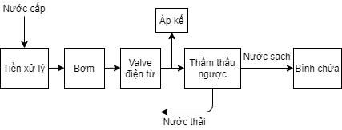

Hình 3. 1. Sơ đồ hệ thống lọc nước

* Tiền xử lý: Gồm 3 lõi lọc, trong đó lõi số 1 để lọc các chất rắn không tan trong nước như cát, bụi, nhựa có kích thước lớn hơn 5 µm. Lõi số 2 là lõi lọc than hoạt tính giúp làm ngọt nước, loại bỏ các mùi lạ, mùi Clo, một số chất độc hại trong nước. Lõi thứ 3 loại bỏ những vật thể lớn hơn 1 µm giúp bảo vệ và kéo dài tuổi thọ màng lọc RO.
* Bơm: Sử dụng máy bơm để tạo áp lực lên màn lọc RO.
* Valve điện từ: Ngăn tình trạng tự lọc khi áp suất nguồn nước cấp tăng cao và tình trạng rỉ nước thải gây lãng phí.
* Áp kế: Kiểm tra thủ công áp lực trong màng RO để đánh giá tình trạng của máy, nếu quá áp lực chịu đựng của màng phải dừng hoạt động lọc ngay lập tức để tránh hỏng màng.
* Thẩm thấu ngược: Lõi RO giúp loại bỏ các phân tử lớn hơn 0,1 nm cho ra nước tinh khiết.
* Bình chứa: Chứa nước tinh khiết sau khi lọc.

1. Chọn màng tiền xử lý

Nguồn nước đầu vào của máy chưa được đảm bảo, gồm nhiều cặn bần khi dẫn nước trong ống. Nên cần một bộ tiền lọc gồm 3 màng lọc giúp loại bỏ sạch trước khi được dẫn qua màng RO, giúp hệ thống lọc hiệu quả hơn và kéo dài tuổi thọ của màng lọc RO.

Bộ tiền lọc gồm 3 lọc như sau:

Bộ lọc 5 µm: giúp loại bỏ các tạp chất hữu cơ còn tồn động trong nước.

Bộ lọc than hoạt tính: loại bỏ các kim loại nặng có trong nước, loại bỏ mùi lạ, mùi Clo có trong nước.

Bộ lọc 1 µm: loại bỏ các tạp chất có kích thước dưới 0.1 µm, giúp cho nguồn nước vào RO đảm bảo hơn, bảo vệ và kéo dài tuổi thọ của màng RO.

Như đã trình bày chức năng ở sơ đồ hệ thống lọc, nhóm đã tìm hiểu và chọn bộ tiền lọc 3 trong 1 hiện đang phổ biến trên thị trường như hình bên dưới.

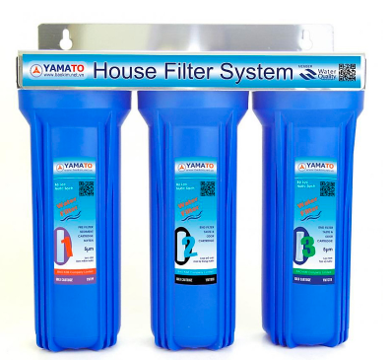

Hình 3. 2. Bộ màng tiền lọc

1. Tính toán chọn lõi lọc RO

Như đã trình bày bên trên, nước sông nhiễm mặn chủ yếu do NaCl, độ mặn 2 ppt có nghĩa trong 1 lít nước có 2 g muối NaCl. Nhóm sử dụng muối ăn NaCl pha chế tượng trưng và dùng bút thử TDS để đo tổng chất rắn hòa tan. Vì chỉ có NaCl trong nước nên có thể xem TDS chính là độ mặn.

Xét trong một 1 lít nước nhiễm mặn:

Khối lượng NaCl:

m = 2,0 g

Số mol NaCl:

n = $\frac{m}{M}$ = $\frac{2,0}{58,44}$ = 0,0342 mol (1)

Nồng độ mol NaCl:

c = $\frac{n}{V}$ = $\frac{0,0342}{1}=$ 0,0342 M (2)

Do 1 mol NaCl tạo ra 2 mol hạt trong dung dịch nên tổng nồng độ các hạt hòa tan trong dung dịch là:

c = $2×0,0342 =0,0684 M$.

Áp suất thẩm thấu tại 30℃ theo phương trình Val’t Hoff:

Ps = c $×$ R $×$ T = $0,0684 × 0,0831 ×(273,15 + 30) 1,72 bar 25 psi$ (3)

Trong đó:

R: Hằng số khí, đơn vị là $(L.bar)/(mol.K)$

T: Nhiệt độ Kelvin, đơn vị là K.

Ps: Áp suất thẩm thấu, đơn vị là bar hoặc psi.

Đây là áp suất tại trạng thái cân bằng, không xảy ra hiện tượng thẩm thấu, cần cung cấp một áp suất lớn hơn để quá trình thẩm thấu ngược xảy ra.

Để tạo ra 40 lít nước tinh khiết trong 4h, công suất lọc phải luôn ổn định ở mức 10 L/h. Chọn lõi lọc chịu được áp suất lớn hơn áp suất thẩm thấu và có lưu lượng đối đa không thấp hơn 10 L/h.

Qua tìm hiểu, nhóm nhận thấy lõi lọc DOW FILMTEC TW30-1812-50HR phù hợp với những thông số đề ra.

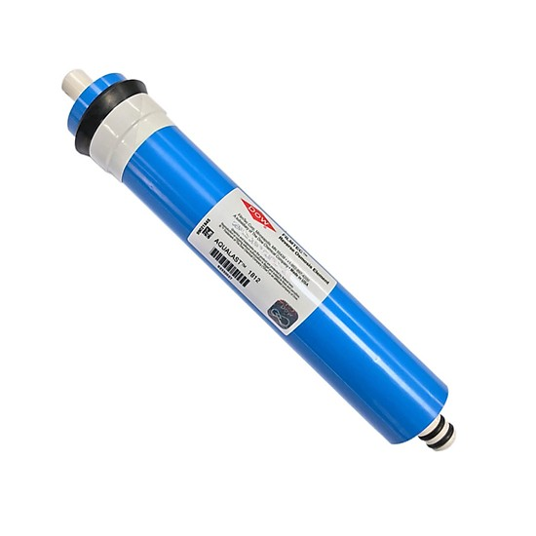

Hình 3. 3. Lõi RO TW30-1812-50HR

Thông số kỹ thuật lõi TW30-1812-50HR:

* Nhiệt độ tối đa: 45℃.
* Áp suất tối đa: 150 psi.
* Lưu lượng thấm tối đa ở 130 psi: 21,8 L/h.

1. Tính toán chọn máy bơm

Đặt vấn đề:

Máy bơm giúp tăng áp nguồn nước sau khi qua bộ tiền lọc để tạo chênh lệch áp suất lên màng lọc RO. Vấn đề là cần chọn một loại máy bơm có thông số phù hợp giúp đạt được công suất lọc mong muốn.

Công thức tính lưu lượng bơm [3]:

F = K $×$ (Pp – Ps) (4)

Trong đó:

F: Lưu lượng thấm, đơn vị là L/h.

K: Hệ số thấm, đơn vị là $L/(h.psi)$

Pp: Áp suất máy bơm, đơn vị là psi.

Hệ số thấm:

K = $\frac{Fₘ}{(Pₘ-Pₛ)}$ = $\frac{21,8}{(130-25)}$ = 0,207 $L/(h.psi)$ (5)

Trong đó:

Pm: Áp suất vận hành của màng, đơn vị là psi.

Fm: Lưu lượng thấm tối đa qua màng tại Pm, đơn vị là L/h.

K: Hệ số thấm, đơn vị là $L/(h.psi)$

Để đáp ứng lưu lượng F = 10 L/h, áp suất bơm tối thiểu là:

Pp = + Ps = + 25 ≈ 73 psi (6)

Trên thị trường chỉ phổ biến loại máy bơm 125 psi, 150 psi. Ta chọn máy bơm 125 psi để đảm bảo an toàn cho màng lọc. Với các yêu cầu từ thông số như trên, nhóm nhận thấy máy bơm màng TF – 8379 phù hợp với nhu cầu.

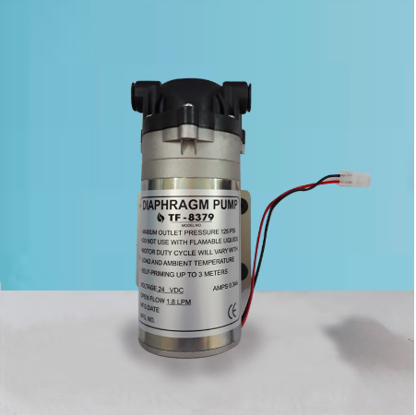

Hình 3. 4. Bơm cao áp TF-8379

Thông số kỹ thuật:

* Điện áp hoạt động: 24VDC.
* Dòng điện hoạt động: 0,34A.
* Lưu lượng: 1,8 L/phút.
* Áp suất ngõ ra tối đa: 125 psi
* Lưu lượng bơm tối đa: 1,2 L/phút.

Lưu lượng thấm tối đa khi sử dụng máy bơm trên:

F = $K×\left(Pₚ-Pₛ\right)=0,207 ×\left(125-25\right) 20,7 L/h$ (7)

Như vậy, theo lý thuyết máy bơm 125 psi có thể rút ngắn thời gian lọc 40 lít nước tinh khiết từ 4h xuống gần 3h.

Dưới đây là biểu đồ thể hiện lưu lượng thấm của hệ thống ở những độ mặn khác nhau khi sử dụng lõi lọc đã chọn ở áp suất bơm 125 psi:

Hình 3. 5. Tác động của độ mặn đối với lưu lượng thấm

1. Tính toán điện năng tiêu thụ

Giả định hệ số hồi phục là 50%. Cứ 2 lít nước nhiễm mặn được bơm tạo ra 1 lít nước tinh khiết và 1 lít nước thải có độ mặn gấp đôi ban đầu. Máy bơm tiêu tốn lượng năng lượng bằng tích áp suất bơm và thể tích nước được bơm.

Điện năng tiêu thụ để tạo ra 10 lít nước tinh khiết [3]:

A = $\frac{Pₚ × V }{36}$ = $\frac{\left(125 ×0,06895\right)×\left(20 ×{10}^{-3}\right) }{36}$ $0,0048 kWh$ (8)

Trong đó:

A: Điện năng tiêu thụ, đơn vị là kWh.

Pp: Áp suất máy bơm, đơn vị là bar.

V: Thể tích nước được bơm, đơn vị là m3.

Để sản suất 40 L/ngày cần tiêu tốn:

$4×A= 0,0192 kWh$. (9)

1. Chọn van điện từ

Chức năng:

Công dụng chính của van điện từ trong máy RO là tách nước, ngăn nước thẩm thấu tự do vào màng RO. Có thể đóng ngắt bơm khi không có điện hay nước đầu vào yếu.

Qua tìm hiểu, nhóm nhận thấy loại van điện từ Dauer là loại chuyên dùng cho máy lọc nước RO nên đã chọn loại van này với điện áp hoạt động là 24 VDC để sử dụng cùng cấp điện áp với máy bơm.

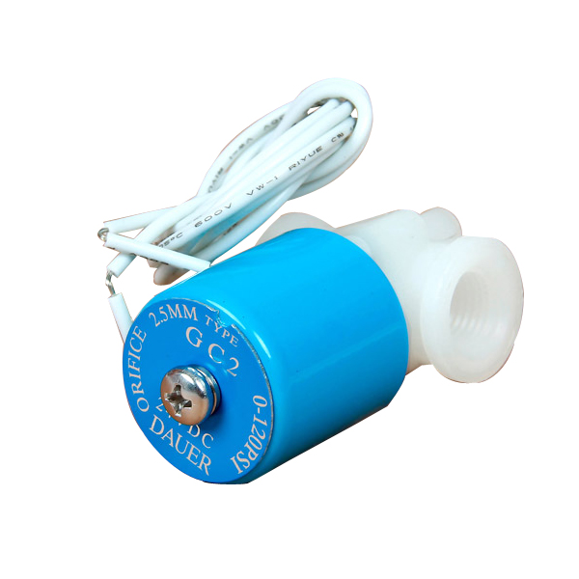

Hình 3. 6. Van điện từ

Thông số kỹ thuật

* Điện áp hoạt động 24VDC.
* Dòng điện hoạt động: 0,2 A.
* Áp suất tối đa ở trạng thái đóng: 120 psi.
* Màu sắc: xanh – trắng.

1. Chọn áp kế

Dựa vào thông số lõi RO và máy bơm vừa tính toán, nhóm đã chọn loại áp kế có giới hạn đo là 200 psi như bên dưới:

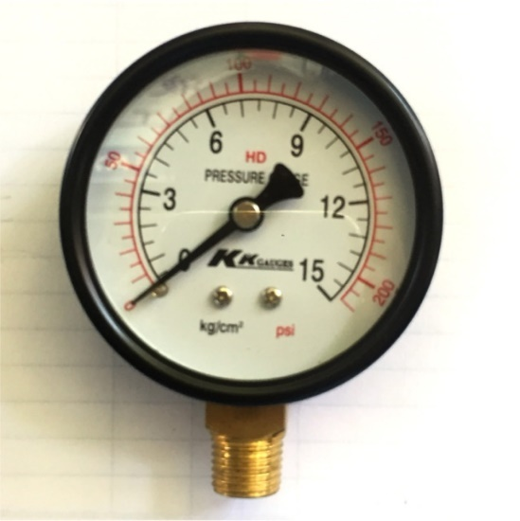

Hình 3. 7. Áp kế

1. Chọn bình chứa nước

Hiện nay có rất nhiều loại bình chứa với vật liệu khác nhau như inox, nhựa PE, thủy tinh…Nhưng để đáp kích thước máy nhỏ nhẹ, bền và giá rẻ, nhóm đã chọn vật liệu nhựa PVC để thiết kế nên bình chứa, đây cũng là loại vật liệu được sử dụng để vận chuyển nước ở hầu hết các công trình xây dựng nên đảm bảo về vấn đề sức khỏe.

Để giảm thiểu kích thước máy, bình chứa phải có kích thước nhỏ. Vì vậy, sau mỗi lần lọc đầy, người dùng có thể chiết rót sang vật chứa khác và tiếp tục cho máy hoạt động, như vậy kích thước của bình sẽ không giới hạn năng suất lọc của máy.

Với nhu cầu nước sinh hoạt không lớn trong hộ gia đình thì ta cần chứa khoảng 5 lít nước trong mỗi lần lọc và quyết định sử dụng ống nhựa PVC bịt 2 đầu với kích thước đường kính 110 mm, dài 490 mm, độ dày thành ống là 3,2 mm hay gọi tắt là ống PVC D110 PN6. Việc tính toán dung tích cụ thể sẽ được trình bày ở phần sau.

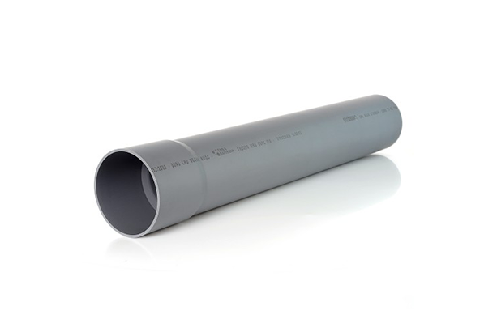

Hình 3. 8. Ảnh tham khảo ống PVC D110

1. Thiết kế tổng thể

Từ các tính toán và lựa chọn trên, nhóm đã tiến hành thiết kế như sau:

* Kích thước máy: W x D x H= 685 mm x 200 mm x 550 mm.
* Cấu tạo từ khung sắt, vỏ máy sử dụng mica.

Sử dụng phần mềm thiết kế cơ khí Inventor để thiết kế phần khung vỏ máy như dưới đây:

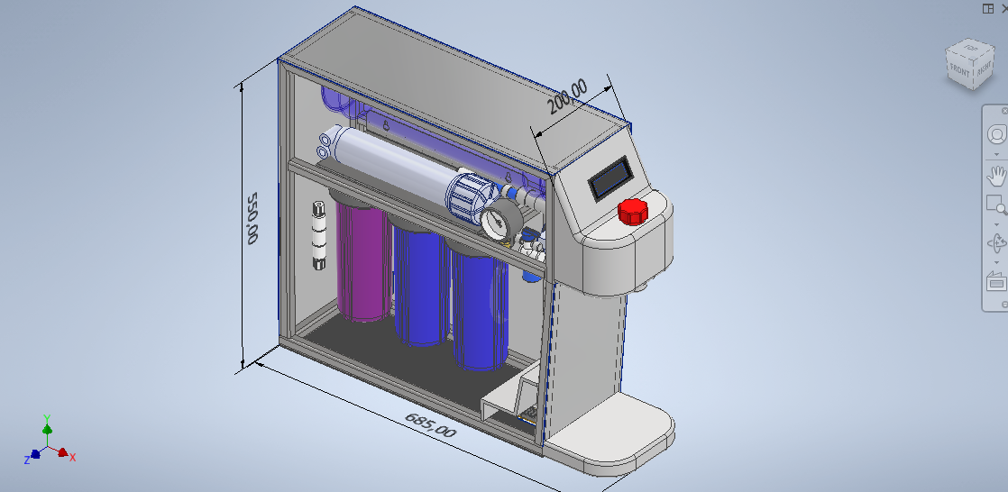

Hình 3. 9. Tổng quan thiết kế

* Mặt trước bố trí màn hình LCD, led RGB và nút nhấn điều khiển. Van lấy nước sau khi lọc cũng được đặt ở phía mặt trước này.
* Thiết kế bố trí từng thiết bị vào trong lòng khung gồm bộ tiền lọc, máy bơm, van điện từ, lõi RO, áp kế và bình chứa nước. Ngoài ra còn thiết kế hộp nhựa gắn mạch và nguồn bằng in 3D.

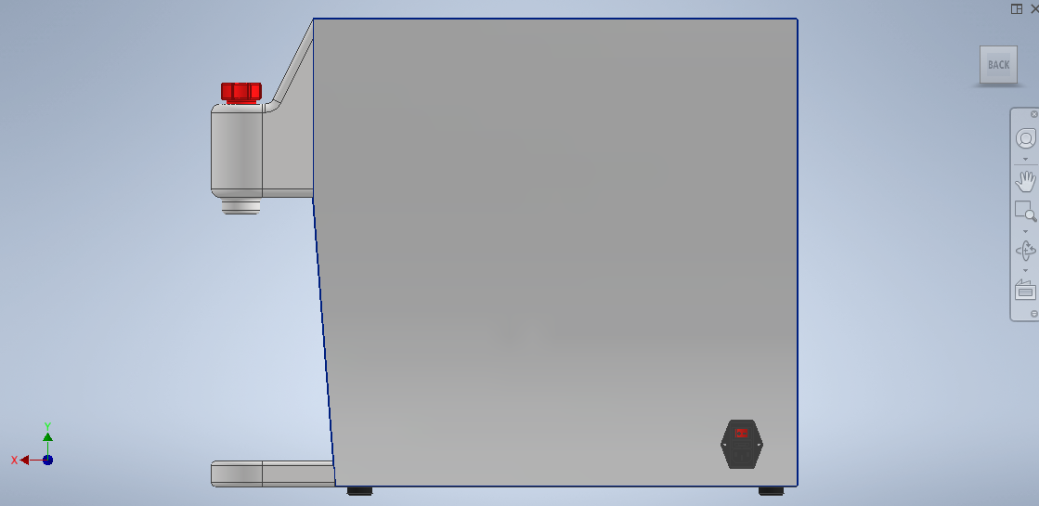

Hình 3. 10. Mặt bên máy

* Mặt bên máy có lắp ổ để lấy nguồn điện vào 220V. Phần van lấy nước được thiết kế trên phần khung nhô ra phía trước, bên dưới là kệ để ly cốc.
* Máy có thể điều khiển đóng ngắt máy bơm cao áp và van điện từ để lọc/dừng.
* Dung tích bình chứa: Tổng dung tích là 4,5 L nhưng chỉ tận dụng tối đa 3,0 L.
* Công suất lọc: Tối thiểu 10 L/h.

3.2.2 Thiết kế mạch giám sát và điều khiển

Chức năng: Mạch có thể thu thập dữ liệu từ cảm biến TDS để đo độ mặn, cảm biến ToF laser để đo thể tích nước trong bình chứa, điều khiển máy bơm và hiển thị thông số đo đạc được lên LCD và ứng dụng trên điện thoại.

Từ những yêu cầu trên ta thiết lập sơ đồ khối mạch điều khiển như sau:

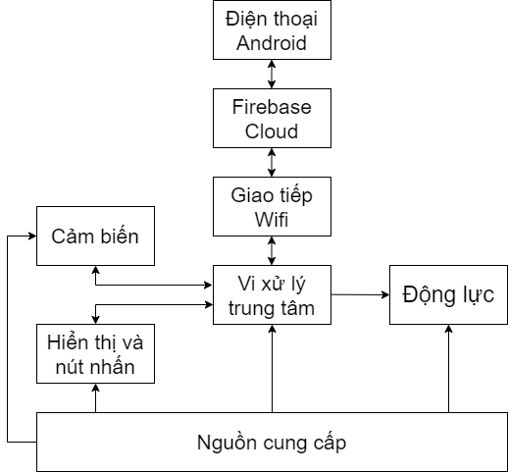

Hình 3. 11. Sơ đồ khối hệ thống mạch điều khiển

Sau đây là chức năng các khối:

* Nguồn cung cấp: Cung cấp nguồn điện hoạt động cho tất cả các phần tử bên trong mạch điều khiển.
* Vi xử lý trung tâm: Thu thập dữ liệu từ cảm biến, tạo các lệnh hiển thị ra LCD, LED, âm báo còi, lệnh điều khiển bơm và van, giao tiếp Wifi để truyền nhận dữ liệu trên Firebase, xử lý nút nhấn.
* Cảm biến: Thu thập chỉ số TDS, thể tích nước lọc được trong bình.
* Hiển thị và nút nhấn: Hiển thị trạng thái máy, chỉ số và thể tích nước lọc lên màn hình LCD, tác động nút nhấn để thay đổi trạng thái máy.
* Động lực: Gồm các relay để điều khiển máy bơm và van điện từ.
* Giao tiếp Wifi: tượng trưng cho module truyền thông mạng không dây sử dụng sóng vô tuyến, tại đó sẽ là nơi truyền các thông số nước lên Firebase cũng như nhận về các lệnh điều khiển từ điện thoại được gửi lên Firebase.
* Firebase Cloud: Lưu trữ dữ liệu được gửi lên từ máy lọc và điện thoại.
* Điện thoại Android: Truy xuất dữ liệu từ Firebase để giám sát và điều khiển từ xa.

1. Thiết kế khối xử lý trung tâm

**Yêu cầu:** Ngoài khả năng xử lý tín hiệu cảm biến, nút nhấn để điều khiển khối động lực và cập nhật hiển thị một cách nhanh chóng và liên tục, khối xử lý trung tâm phải có khả năng kết nối Wifi để có thể điều khiển từ xa bằng điện thoại Android và hơn hết là kích thước nhỏ gọn, dễ sử dụng.

Hiện nay có rất nhiều sự lựa chọn các dòng vi điều khiển thuần như AVR, PIC, ARM hay các module tích hợp nhân Arduino như ESP8266, Arduino Wifi…Tuy nhiên hệ thống yêu cầu kích thước nhỏ gọn và khả năng vừa truy xuất dữ liệu từ Firebase, vừa xử lý tính toán nhanh chóng, không bị đình trệ thì module ESP32 tỏ ra rất phù hợp nhờ vào việc tích hợp nhân Arduino dễ dàng sử dụng, khả năng xử lý 2 nhân độc lập, tích hợp kết nối Wifi bên trong và kích thước nhỏ gọn có thể đáp ứng các yêu cầu đặt ra. Dưới đây là sơ đồ chân của module ESP32:

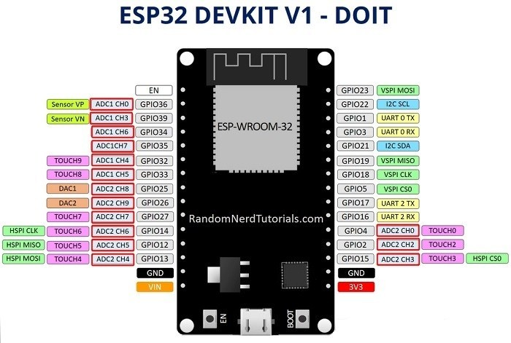

Hình 3. 12. Module ESP32

Các thông số đáng quan tâm của ESP32:

* CPU: Xtensa Dual-Core LX6.
* ROM: 448 KB.
* Điện áp sử dụng: 2.2 ~ 3.6 V.
* Dòng điện sử dụng: ~ 90mA.
* Tốc độ xử lý 160Mhz.
* Wifi: 802.11 b/g/n/e/i.
* ADC:  9-bit, 10-bit, 11-bit, 12-bit, 16 kênh.
* I²C: 2 cổng.
* Số cổng GPIO: 30.
* Kích thước: 28.33 x 51.45mm.
* Khả năng tạo điểm truy cập Wifi: cho phép các thiết bị khác kết nối và điều khiển.

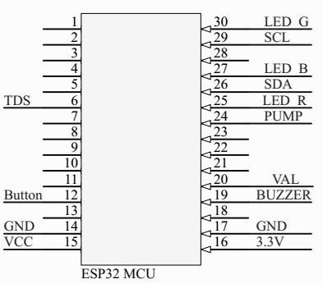

Hình 3. 13. Sơ đồ kết nối ESP32

1. Thiết kế khối cảm biến

**Cảm biến TDS**

Để giám sát được chất lượng của nước sau khi đã lọc, cần dùng một cảm biến đặt trong bình chứa nước đã lọc. Xác định chỉ số tổng chất rắn hòa tan có trong nước từ đó suy ra độ mặn của nước.

Giúp người dùng có thể quan sát trực quan tình trạng nước hiện tại như thế nào để có thể điều chỉnh và thay thế bộ lọc cho phù hợp.

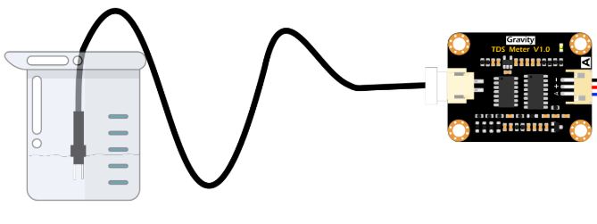

Hình 3. 14. Cảm biến TDS

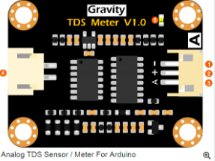

Hình 3. 15. Module đọc giá trị TDS

Sơ đồ chân module TDS theo thứ tự là:

1. Chân GND.
2. Nguồn VCC (3,3 ~ 5,5V).
3. Tín hiệu analog
4. Cáp đầu đo.
5. LED báo nguồn.

Kết nối chân A của module TDS với ESP32 để đọc tín hiệu analog.

Thông số kỹ thuật:

* Điện áp vào: 3.3 ~ 5.5V.
* Điện áp ra: 0 ~ 2.3V.
* Dòng điện hoạt động: 3 ~ 6mA.
* Dải đo: 0 ~ 1000 ppm.

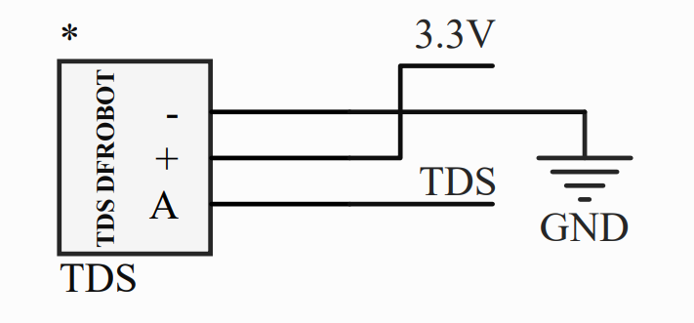

Hình 3. 16. Kết nối module TDS

**Cảm biến ToF laser**

Có nhiều cách để đo chiều cao cột nước bên trong bình chứa ví dụ như sử dụng cảm biến siêu âm HC-SR04, loại này rất phổ biến trong các ứng dụng robot nhờ khả năng xác định khoảng cách so với vật cản có bề mặt phẳng rất tốt nhưng lại tỏ ra kém hiệu quả trong ứng dụng này. Sóng siêu âm nhiều lúc đi xuyên mặt nước, trả về giá trị khoảng cách sai và có khoảng dao động lớn, làm ảnh hưởng kết quả đo. Ngoài ra, còn có cảm biến siêu âm JSN-SR04T có khả năng chống nước rất phù hợp cho đề tài này nhưng khoảng cách đo tối thiểu lên đến 20 cm, không thể đặt trong bình chứa đường kính chỉ 11 cm. Hay các cảm biến thanh, nhúng trực tiếp vào bình để đo chiều cao cột nước lại liên quan đến vấn đề an toàn vệ sinh cũng không phải giải pháp tốt. Nhóm còn thử nghiệm cảm biến hồng ngoại dựa vào hiện tượng phản xạ để tính khoảng cách nhưng kết quả cũng không khả quan.

Sau quá trình thử nghiệm nhiều loại cảm biến, nhóm nhận thấy cảm biến ToF (Time of Flight) laser VL53L0X cho kết quả khá chính xác và ổn định hơn các loại trước đó nên quyết định sử dụng để đo thể tích nước trong bình chứa. Điểm yếu của cảm biến này là khoảng cách đo tối thiểu là 3 cm và không kháng nước nên sẽ không thể tận dụng dung tích tối đa của bình cũng như cần cẩn trọng trong quá trình di chuyển máy lọc.

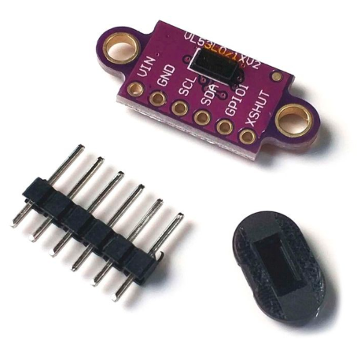

Hình 3. 17. Cảm biến ToF laser

Thông số kỹ thuật

* Điện áp hoạt động: 3 – 5 VDC.
* Dòng điện hoạt động: < 2 mA.
* Giới hạn đo: 3 - 200 cm.
* Độ chính xác: 2 mm
* Tín hiệu giao tiếp I2C.

Sơ đồ chân module ToF theo thứ tự là:

1. Vin.
2. GND.
3. SCL.
4. SDA.
5. GPIO.
6. XSHUT.

Nguyên lý hoạt động của module VL53L0X: Tia laser được phát đi từ nguồn phát sẽ dội lại khi gặp bề mặt vật cản, vi xử lý bên trong module đo thời gian kể từ lúc phát tia laser đến khi dội lại vào cảm biến ToF.

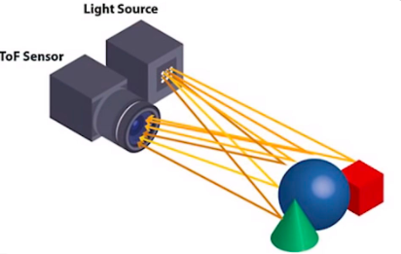

Hình 3. 18. Nguyên lý đo khoảng cách

Mặc dù module VL53L0X có tổng cộng 4 chân, nhưng tùy vào mục đích sử dụng, nhóm chỉ sử dụng 4 chân kết nối module ESP32 qua giao tiếp I2C.

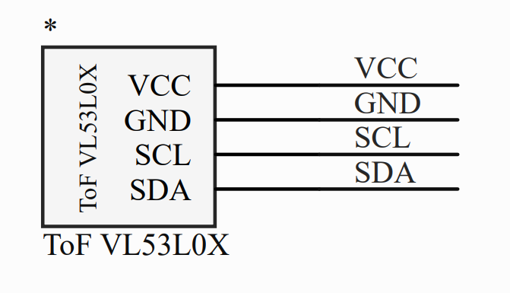

Hình 3. 19. Kết nối cảm biến ToF laser

Dựa trên việc đo khoảng cách từ mặt nước đến cảm biến ToF, có thể suy ra lượng nước hiện có trong bình, quan sát hai hình bên dưới:

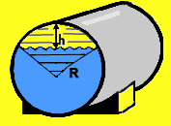

Hình 3. 20. Bình chứa

h

R-h

R

Hình 3. 21. Tính toán bình chứa

Diện tích hình tròn:

$Sₜ=πR^{2}$ (10)

Giá trị góc $ϴ$:

$ϴ= \cos^{-1}{(\frac{R-h}{R})}$ (11)

Diện tích phần cung tròn giới hạn bởi góc $ϴ$:

$Sₛ=\frac{1}{2}R^{2}\cos^{-1}{(\frac{R-h}{R})}$ (12)

Diện tích phần cung tròn giới hạn bởi góc $2ϴ$:

$2Sₛ=R^{2}\cos^{-1}{(\frac{R-h}{R})}$

Diện tích phần tam giác giới hạn bởi góc $ϴ$:

$S_{∆}$ = $\frac{1}{2}$ $\left(R - h\right) x \sqrt{(R^{2}-({R-h)}^{2} }$ = $\frac{1}{2}\left(R - h\right) x \sqrt{2Rh-h^{2} }$ (13)

Diện tích phần tam giác giới hạn bởi góc $2ϴ$:

${2S}_{∆}$ = $\left(R - h\right) x \sqrt{2Rh-h^{2} }$ (14)

Diện tích phần mặt tròn màu xanh bị nước bao phủ:

$S_{w}$ = $S_{t}$– $2S_{s}$ + ${2S}_{∆}$ = $πR^{2}$- $R^{2}\cos^{-1}{(\frac{R-h}{R})}$ + $\left(R- h\right) x \sqrt{2Rh-h^{2}}$ (15)

Thể tích nước trong bình chứa:

$V =\frac{{ S}_{w}×L}{1000}$ (16)

Trong đó:

R: Bán kính ống nước sau khi đã trừ phần viền, đơn vị là cm.

h: Khoảng cách từ mặt nước đến cảm biến ToF, đơn vị là cm.

$ϴ$: Một nửa góc chắn tâm, đơn vị là radian.

$S_{t}$: Diện tích mặt tròn, đơn vị là cm2.

: Diện tích phần cung tròn, đơn vị là cm2.

: Diện tích phần tam giác, đơn vị là cm2.

: Diện tích phần ngập nước, đơn vị là cm2.

: Chiều dài bình chứa, đơn vị là cm.

$V$: Thể tích nước bên trong bình, đơn vị là L.

Với kích thước ống PVC đưa ra ở phần chọn bình chứa, ta tính được bán kính ống và dung tích của bình như sau:

Bán kính mặt cắt ống sau khi trừ phần viền:

$R=$ $\frac{110 - 2 × 3,2}{2 × 10}$ $=5,18 cm$ (17)

Dung tích tối đa của ống:

$V$ = $\frac{πR^{2}×L}{1000}$ = $\frac{π×{5,18}^{2}×49}{1000}$ = $4,1 L$ (18)

Dung tích sau khi trừ khoảng cách đo tối thiểu cdủa cảm biến ToF:

$V$ $=$ $\frac{{ S}_{w}×L}{1000}$ $=$ $\frac{πR^{2}- R^{2}\cos^{-1}\left(\frac{R-h}{R}\right) + \left(R- h\right) x \sqrt{2Rh-h^{2}} }{1000}$ $×L$ (19)

$$=\frac{π×{5,18}^{2}- {5,18}^{2}\cos^{-1}\left(\frac{5,18-3}{5,18}\right) + \left(5,18- 3\right) x \sqrt{2×5,18×3-3^{2}} }{1000}×49$$

$=3,1 L$

Như vậy, với việc sử dụng ống PVC trên cùng với cảm biến ToF, lượng nước tối đa có thể đạt được mỗi lần lọc là 3,1 L. Trong đề tài này, nhóm đã cài đặt cho máy báo đầy khi chạm mốc 3,0 L và máy chỉ có thể được điều khiển lọc trở lại khi lượng nước xuống dưới 2,7 L.

1. Khối điều khiển và hiển thị

**Nút nhấn**

Chức năng của nút nhấn là điều khiển đóng ngắt máy bơm và van điện từ để thay đổi trạng thái hoạt động của máy lọc.

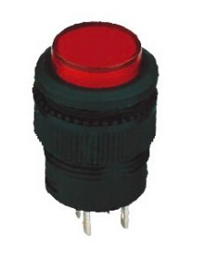

Hình 3. 22. Nút nhấn không giữ trạng thái

Thông số kỹ thuật

* Loại nút nhấn nhả, nhận biết trạng thái bằng chương trình.
* Thông số định mức: 250V/3A.

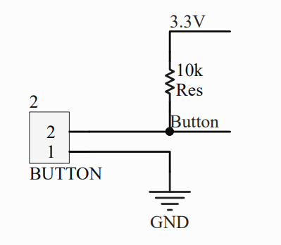

Hình 3. 23. Kết nối nút nhấn

**Còi báo**

Máy lọc cần phát ra âm báo xác thực khi có sự thay đổi lệnh điều khiển bằng nút nhấn trên máy hay từ Firebase gửi xuống và cũng phải có âm báo khi bình chứa đầy nước.

Còi 5VDC có tuổi thọ cao, hiệu suất ổn định, chất lượng tốt. Được sản xuất nhỏ gọn phù hợp thiết kế với các mạch nhỏ gọn, mạch báo động. Với các thông số phù hợp như vậy nên chọn buzzer 5VDC làm còi âm thanh trong máy.

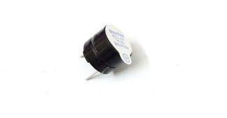

Hình 3. 24. Còi buzzer

Thông số kỹ thuật

* Nguồn: 3.5 ~ 5.5VDC.
* Dòng điện tiêu thụ: < 25mA.
* Tần số cộng hưởng: 2300Hz ± 500Hz.
* Biên độ âm thanh: > 80dB.

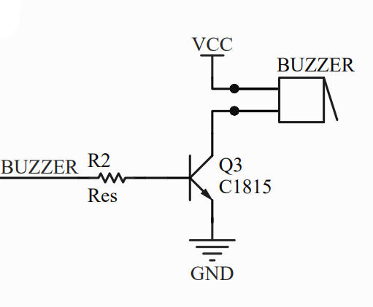

Hình 3. 25. Kết nối buzzer

Các âm báo được cài đặt bao gồm: báo hai lần khi máy chuyển sang chế độ RUN, báo một lần tốc độ nhanh khi máy chuyển sang chế độ STOP và báo một lần tốc độ chậm khi máy chuyển sang chế độ FULL.

**Màn hình LCD 20x4**

Dựa trên yêu cầu hiển thị trạng thái hoạt động của máy, chỉ số TDS, độ mặn, thể tích và chất lượng nước, ta cần một màn hình đủ lớn để đáp ứng. Nhóm đã chọn màn hình LCD 20x4 để người dùng có thể giám sát trực quan hoạt động của máy.

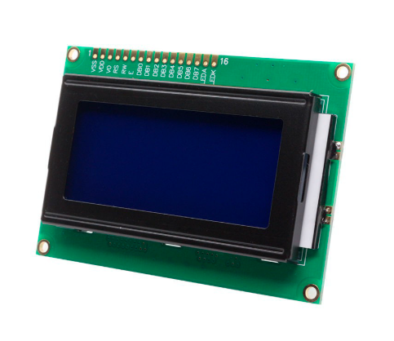

Hình 3. 26. Màn hình LCD

Thông số kỹ thuật

* Điện áp hoạt động: 5VDC.
* Dòng tiêu thụ: 120 mA (đèn nền ở mức tối đa).
* Chữ trắng, nền xanh dương.

**Module I2C PCF8574**

Để tăng tính đơn giản trong việc kết nối và điều khiển hiển thị ra LCD, nhóm sử dụng module I2C kết nối với màn hình LCD.

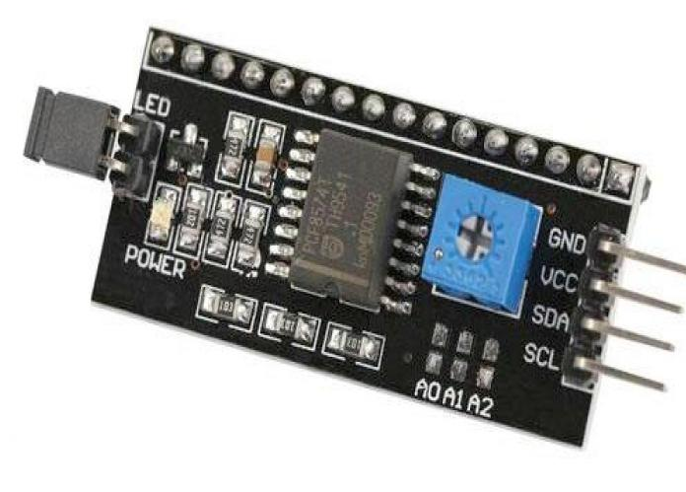

Hình 3. 27. Module I2C

Thông số kỹ thuật

* Điện áp hoạt động: 2.5 – 6VDC.
* Dòng tiêu thụ: 100 µA.
* Hỗ trợ màn hình: LCD 20x4, LCD 16x2, LCD 16x4.
* Giao tiếp: chuẩn I2C.

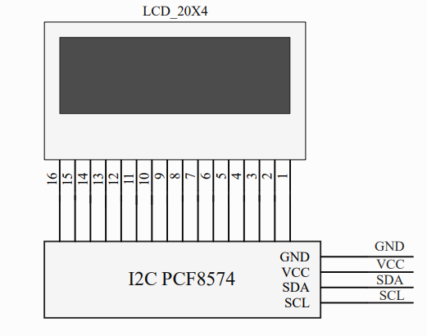

Hình 3. 28. Kết nối I2C

**Led trạng thái**

Ngoài còi báo để nhận biết sự thay đổi trạng thái máy, cần thiết trang bị thêm đèn LED để nhận biết từ xa. LED sử dụng trong mạch là loại Cathode chung.

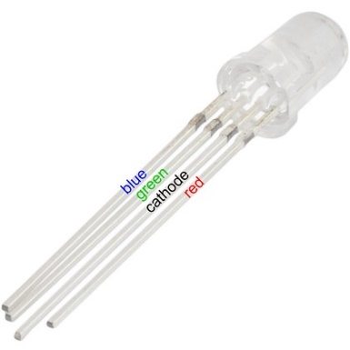

Hình 3. 29. Led RGB

Thông số kỹ thuật

* Điện áp hoạt động: 3,3 - 5 VDC.
* Dòng tiêu thụ: 10 mA mỗi bóng LED.

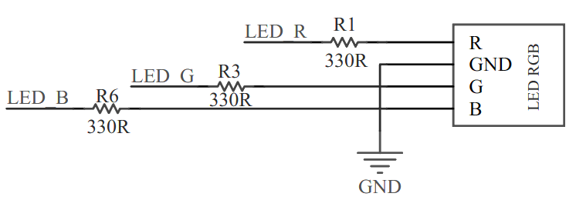

Hình 3. 30. Kết nối led RGB

Chức năng thông báo trạng thái máy:

* Màu xanh lá: thông báo máy đang lọc (RUN).
* Màu xanh dương: thông báo bình chứa đầy (FULL).
* Màu đỏ: thông báo máy ngưng lọc (STOP).

1. Khối động lực

Tín hiệu điều khiển từ ngõ ra của khối xử lý trung tâm là 3,3V. Tuy nhiên bơm và van điện từ lại hoạt động ở 24 VDC, vì thế cần có một thiết bị điều khiển trung gian.

Relay là một loại linh kiện điện tử thụ động rất hay gặp trong ứng dụng thực tế khi gặp các vấn đề liên quan đến công suất và cần sự ổn định cao, ngoài ra có thể dễ dàng bảo trì.

Với các yêu cầu đó, nhóm sử dụng relay 5 VDC. Relay sẽ được sử dụng để đóng ngắt tiếp điểm cũng như là đóng ngắt tải điện cho bơm cao áp và van điện từ.

Thông số kỹ thuật

* Điện áp hoạt động: 5 VDC.
* Dòng tiêu thụ: 75 mA.

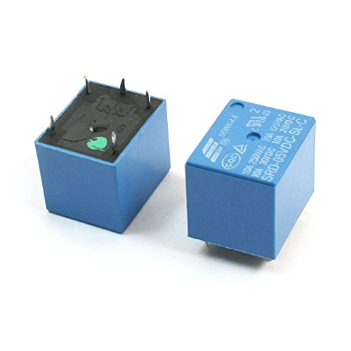

Hình 3. 31. Hình ảnh relay thực tế

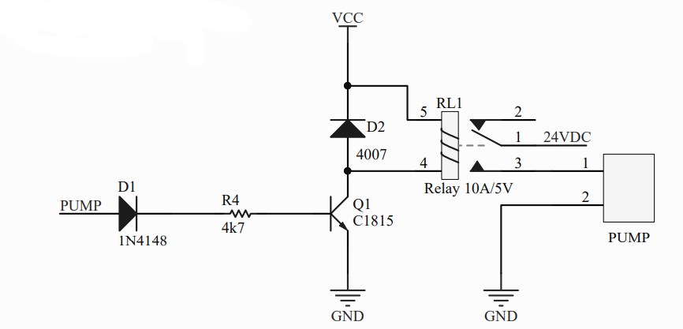

Hình 3. 32. Kết nối bơm

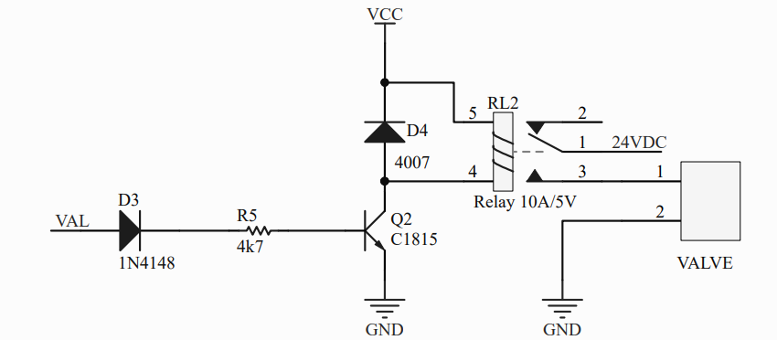

Hình 3. 33. Kết nối van điện từ

Để sử dụng được relay ta phải cấp nguồn vào 2 chân + và – của cuộn dây của relay, khi cuộn dây chưa có điện thì tiếp điểm của relay ở vị trí NC, khi cuộn dây có điện, nó sẽ hút tiếp điểm của relay từ vị trí NC sang vị trí NO, ta nối dây của thiết bị cần điều khiển vào 2 chân COM và NO để điều khiển đóng ngắt thiết bị đó.

1. Khối nguồn

Yêu cầu của khối nguồn là cung cấp điện cho các thiết bị trong máy lọc và linh kiện trong mạch. Dựa vào các thông số đã thiết kế cho từng khối như trên để tính toán thông số khối nguồn cần dùng.

|  |  |  |  |
| --- | --- | --- | --- |
| Tên linh kiện | Số lượng | Điện áp (VDC) | Dòng điện (mA) |
| Máy bơm | 1 | 24 | 340 |
| Van điện từ | 1 | 24 | 200 |
| ESP32 | 1 | 3,3 | 90 |
| Module TDS | 1 | 3,3 | 6 |
| LED RGB | 1 | 3,3 | 30 |
| ToF VL53L0X | 1 | 5 | 2 |
| Buzzer | 1 | 5 | 25 |
| LCD | 1 | 5 | 120 |
| Module I2C | 1 | 5 | 0,1 |
| Relay | 2 | 5 | 75 |

Bảng 3. 1. Thông số linh kiện

Khi khởi động, dòng điện của bơm và van điện từ có thể gấp 3 - 4 lần dòng định mức, ta tính thêm tổng dòng tiêu thụ và công suất của tải động lực tại mức gấp 4 lần thông số định mức để chọn nguồn cho phù hợp.

Dòng điện định mức của tải động lực:

$Iₐₒ=$ $I_{p}+ I_{v}=340 +200=540 mA=0,54 A$ (20)

Dòng điện khởi động của tải động lực:

$I_{ad}=4×Iₐₒ =4×540=2.160 mA=2,16 A$ (21)

Dòng điện định mức của mạch điều khiển:

$I_{c} =$ $I_{ESP32}+ I_{TDS }+I_{LED}{+ I}_{ToF}+ I_{buzzer}+ I_{LCD}+ I_{I2C}+ 2×I_{relay}$ (22)

$=90 +6 +30+2 +25 + 120 +0,1 +2×75$

$$=423 mA=0,423 A$$

Dòng điện định mức của máy:

${ I}_{o} =$ $Iₐₒ+ I_{c}$ (23)

$=0,54 +0,423$

$=0,963 A$

Dòng điện máy tiêu thụ khi khởi động bơm và van:

$I_{d}$ $=I_{ad}+I_{c}$ (24)

$=2,160 +0,423$

$=2,583 A$

Công suất mạch điều khiển:

$P_{c} = P_{ESP32}+ P_{TDS }+ {P_{LED}+ P}_{ToF}+ P_{buzzer}+ P_{LCD}+ P_{I2C}+ {2×P}_{relay}$ (25)

$$=3,3×\left(90+6+30\right)+5×\left(2+25+120+0,1+2×75\right)$$

$=1.901 mW 1,9 W$

Công suất định mức của tải động lực:

$Pₐₒ=U_{24V}×Iₐₒ=24×0,54=12,96W$ (26)

Công suất tải động lực khi khởi động:

$P_{ad}$ $=4×Pₐₒ=4×12,96= 51,84 W$ (27)

Công suất định mức của máy:

$Pₒ =Pₐₒ+P_{c}=12,96+1,9=14,86 W$ (28)

Công suất của máy khi khởi động bơm và van:

+ (29)

Nhóm sử dụng nguồn tổ ong 24V/3A 72W làm nguồn cung cấp cho toàn bộ máy hoạt động. Nguồn 24 VDC được cấp trực tiếp cho bơm và van điện từ.

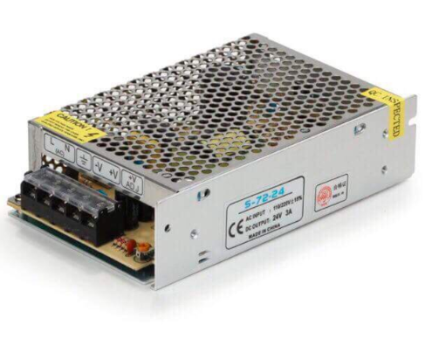

Hình 3. 34. Nguồn tổ ong 24V/3A

Thông số kỹ thuật

* Điện áp vào: 110 - 240 VAC.
* Điện áp ra: 24 VDC.
* Dòng điện ngõ ra: 3 A.
* Công suất tối đa: 72W.

Ngoài ra, để cấp điện cho các thành phần sử dụng điện áp 5V, nhóm sử dụng module hạ áp LM2596.

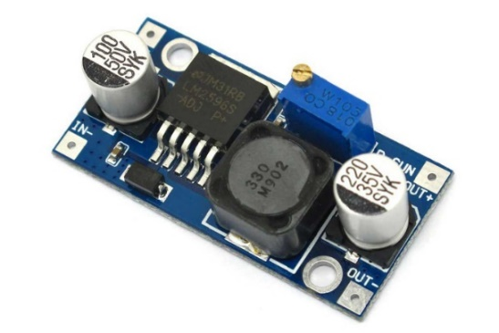

Hình 3. 35. Module LM2596

Thông số kỹ thuật

* Điện áp vào: 2.5 – 36V.
* Điện áp ra: 1.25 – 35V (có thể điều chỉnh).
* Dòng ngõ ra tối đa 3A, công suất 15W.

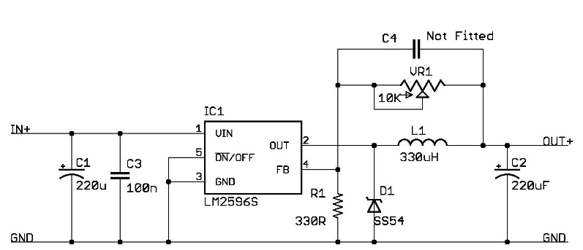

Hình 3. 36. Sơ đồ nguyên lý module LM2596

Khi cấp điện vào 2 chân Vin, dòng điện sẽ được đưa qua các tụ lọc nhiễu, sau đó được đưa qua IC LM2596. Thông qua biến trở để điều chỉnh ngõ ra của chân FeedBack, IC sẽ tạo ra điện áp tương ứng phụ thuộc vào giá trị của biến trở và đưa điện áp ra chân Out đưa ra ngoài.

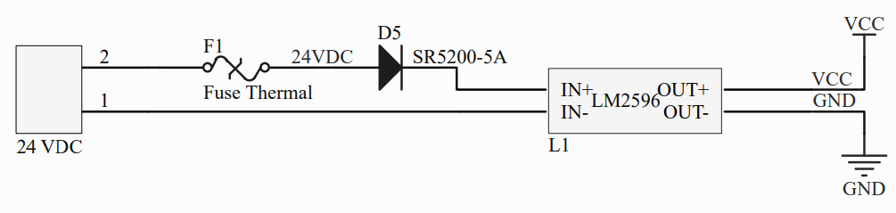

Hình 3. 37. Kết nối nguồn

**Sơ đồ nguyên lý của toàn mạch**

Sau khi thiết kế cho từng khối trong hệ thống. Tổng hợp lại được sơ đồ nguyên lý toàn mạch như sau:

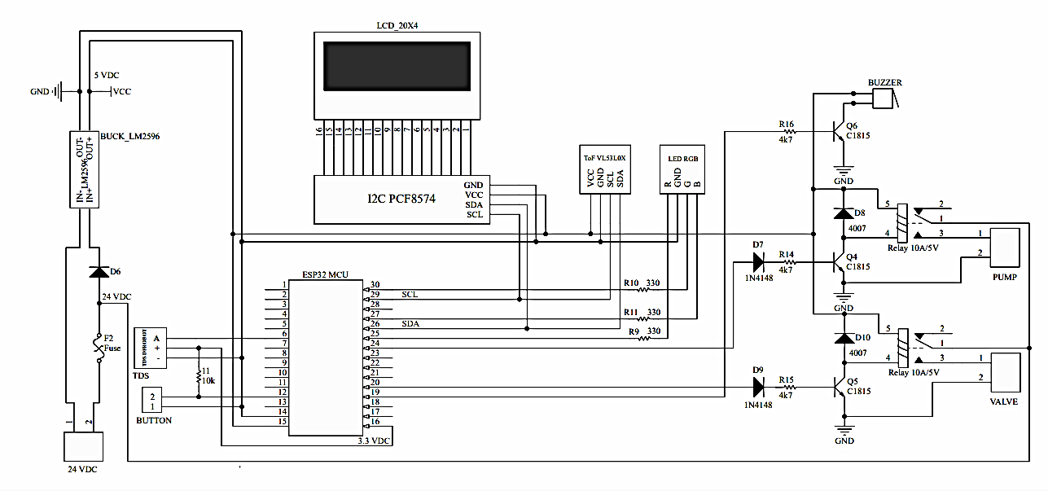Hình 3. 38. Sơ đồ nguyên lý toàn mạch

**Nguyên lý hoạt động của hệ thống:**

Module ESP32 đọc nút nhấn, thu thập và xử lý các số liệu từ cảm biến TDS, cảm biến ToF để điều khiển hoạt động của máy bơm và van, hiển thị các dữ liệu đó lên LCD. Đồng thời vi điều khiển gửi các dữ liệu đó lên Firebase thông qua Wifi để giám sát các chỉ số nước trên ứng dụng điện thoại Android, cũng như nhận xuống các lệnh để có thể điều khiển máy từ xa.

3.2.3 Xây dựng ứng dụng điện thoại

Yêu cầu:

* Ứng dụng được xây dựng dựa trên nền tảng Android.
* Có một màn hình hiển thị chính, không có màn hình đăng nhập người dùng.
* Hiển thị trạng thái kết nối mạng của điện thoại ở góc trái bên trên, còn của máy lọc nằm bên phải.

Dưới đây là mô tả nội dung hiển thị trên màn hình ứng dụng sau khi thiết kế:

Chính giữa màn hình gồm 5 label xếp theo hàng dọc để hiển thị thông số máy là:

* + - Trạng thái
    - Thể tích
    - TDS
    - Độ mặn
    - Chất lượng

Phía dưới cùng là nút nhấn LỌC/DỪNG.

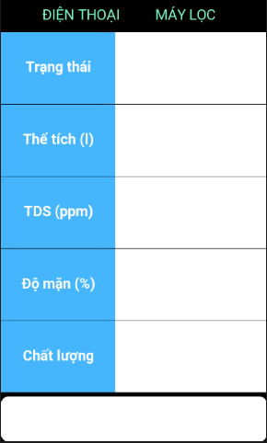

Hình 3. 39. Thiết kế giao diện ứng dụng

Chương 4. THI CÔNG HỆ THỐNG

4.1 GIỚI THIỆU

Sau khi tính toán và thiết kế cho các hệ thống lọc, mạch giám sát - điều khiển và ứng dụng điện thoại thì tiến hành công đoạn thi công lắp ráp và chạy thử toàn bộ hệ thống.

4.2 THI CÔNG HỆ THỐNG

4.2.1 Thi công máy lọc

**Vỏ máy**

* Sử dụng vật liệu sắt làm khung cho máy, vỏ máy ốp mica dày 3 mm màu đen.
* In 3D cho các chi tiết trong máy như: nắp vặn ống nước, hộp đựng mạch, đế đựng cốc.
* Cắt lazer vỏ máy bằng mica theo kích thước của khung máy.

**Bộ lọc**

* Lắp bộ lọc 5 µm, lọc than hoạt tính, lọc 1 µm theo đúng thứ tự trong bộ tiền lọc.
* Lắp bơm vào khung máy.
* Lắp van điện từ sau máy bơm và trước lõi RO.
* Nối ống nước 6 mm giữa các thiết bị với nhau. Gắn ống nước cấp và nước thải.

**Lắp ráp và kiểm tra**

Tiến hành lắp ráp các chi tiết và hệ thống bộ lọc vào khung máy theo đúng bản vẽ. Cấp nguồn và chạy thử hệ thống lọc.

|  |  |  |
| --- | --- | --- |
| **STT** | **Tên thiết bị** | **Giá trị/SL** |
| 1 | Lọc 5µm | 1 |
| 2 | Lọc than hoạt tính | 1 |
| 3 | Lọc 1µm | 1 |
| 4 | Lõi RO | 1 |
| 5 | Nối ren ngoài 21 ra 6 | 2 |
| 6 | Nối T 6 mm | 3 |
| 7 | Co 6 mm | 6 |
| 8 | Nối ren trong 13 mm | 1 |
| 9 | Nối ren ngoài 13 ra 6 | 4 |
| 10 | Van tay 6 mm | 1 |
| 11 | Hạn dòng 300 cc | 1 |
| 12 | Ống nước 6 mm | 6m |
| 13 | Áp kế | 1 |
| 14 | Máy bơm 125 psi | 1 |
| 15 | Van điện từ | 1 |
| 16 | Bình nước | 1 |

Bảng 4. 1. Danh sách các linh kiện máy

4.2.2 Thi công mạch

Sau khi thiết kế được sơ đồ nguyên lý, chuyển sang thiết kế mạch in PCB trên phần mềm Altium để tiến hành làm mạch thực tế. Với yêu cầu nhỏ gọn có thể đặt trong hộp bên trong máy, mạch được thiết kế với kích thước 20 mm x 20 mm.

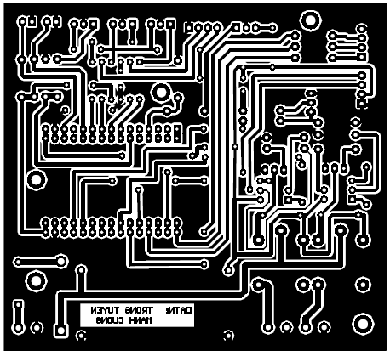

Hình 4. 1. Sơ đồ mạch in

|  |  |  |  |
| --- | --- | --- | --- |
| **STT** | **Tên linh kiện** | **SL** | **Chú thích** |
| 1 | Module hạ áp LM2596 | 1 | Hạ áp 24V xuống 5V |
| 2 | ESP32 | 1 | Điều khiển xử lý |
| 3 | Nguồn tổ ong 24V/3A | 1 | Cung cấp điện |
| 4 | Module cảm biến TDS | 1 | Đo chỉ số TDS |
| 5 | Relay 5V | 2 | Đóng ngắt tải |
| 6 | Buzzer | 1 | Báo hiệu |
| 7 | Bus 3 chân | 2 | Nối dây ngoài |
| 8 | Bus 4 chân | 2 | Nối dây ngoài |
| 9 | Bus 2 chân | 2 | Nối dây ngoài |
| 10 | Cảm biến ToF | 1 | Đo khoảng cách |
| 11 | Transitor C1815 | 2 | Điều khiển tác động relay |

Bảng 4. 2. Danh sách các linh kiện chính trong mạch

**Lắp ráp linh kiện và hàn mạch**

Bước 1:Tiến hành lắp các linh kiện lên mạch

Bước 2: Hàn mạch

Bước 3: Cắt chân thừa

Bước 4: Kiểm tra lại mạch và chạy thử

**Lập trình vi điều khiển**

**Lưu đồ giải thuật**

Nhóm tận dụng cả 2 nhân của ESP32 để xử lý đồng thời các tác vụ giúp việc thu thập dữ liệu cảm biến không bị trì hoãn bởi các tác vụ truy xuất Firebase. Core 0 thực hiện nhiệm vụ thu thập, lưu trữ, hiển thị dữ liệu cảm biến ra LCD và điều khiển trạng thái máy dựa vào nút nhấn và lệnh từ Firebase gửi xuống Core 1. Core 1 thực hiện kết nối Wifi, gửi thông số được tính toán từ Core 0 lên Firebase và nhận lệnh từ Firebase gửi xuống để Core 0 xử lý.

Dưới đây là lưu đồ hoạt động của Core 0:

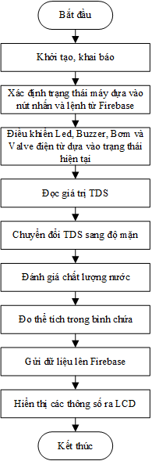

Hình 4. 2. Lưu đồ thuật toán Core 0 ESP32

Đây là lưu đồ hoạt động của Core 1:

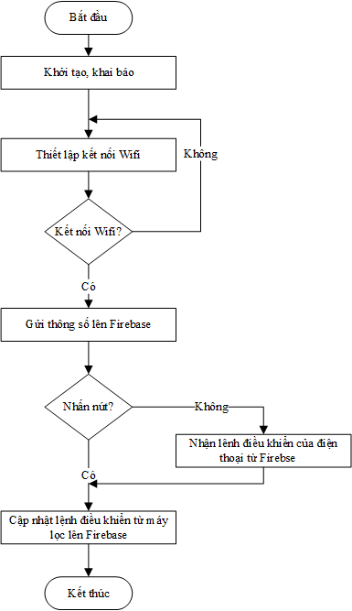

Hình 4. 3. Lưu đồ thuật toán Core 1 ESP32

**Phần mềm lập trình**

Arduino IDE là môi trường phát triển tích hợp mã nguồn mở, cho phép người dùng dễ dàng viết code và tải nó lên bo mạch. Môi trường phát triển được viết bằng Java dựa trên ngôn ngữ lập trình xử lý và phần mềm mã nguồn mở khác. Phần mềm này có thể được sử dụng với bất kỳ bo mạch arduino nào.

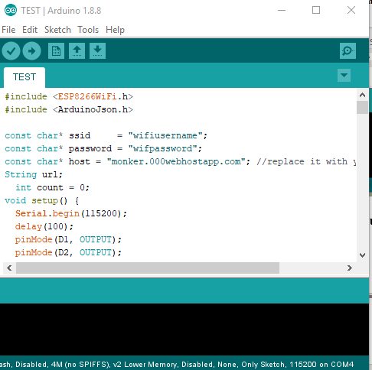

Hình 4. 4. Arduino IDE

Trong điều kiện đã kết nối bo mạch arduino với máy tính và cài đặt các driver cần thiết, bạn sẽ được lựa chọn mô hình để làm việc nhờ sử dụng menu tools của ứng dụng. Sau đó, có thể bắt đầu viết chương trình bằng cách sử dụng môi trường làm việc thoải mái mà arduino cung cấp.

Chương trình bao gồm một mảng thư viện phong phú như EEprom, Gsm, Servo, Wifi...Có thể dùng Arduino IDE để lập trình cho module vi điều khiển ESP32, tuy nhiên cần phải tải và cài đặt các thư viện cần thiết dành cho ESP32.

4.2.3 Xây dựng ứng dụng điện thoại

Xây dựng cơ sở dữ liệu từ công cụ Firebase của Google để tạo cơ sở dữ liệu lưu trữ.

Trước khi sử dụng được công cụ Firebase ta phải đăng ký tài khoản bằng tài khoản Gmail. Truy cập theo đường link <https://firebase.google.com/> để sử dụng Firebase.

Chọn vào ô Create a project vào Firebase Console để tạo Project và sau đó đặt tên.

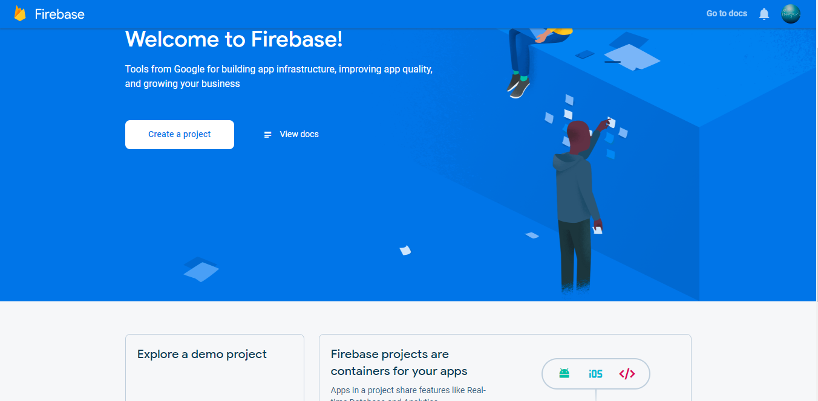

Hình 4. 5. Tạo project



Hình 4. 6. Đặt tên project

Sau khi đặt tên thì sẽ tạo thành công project Firebase.



Hình 4. 7. Giao diện chính Firebase

Tiếp theo là tạo Database cấu trúc nhánh được như sau:

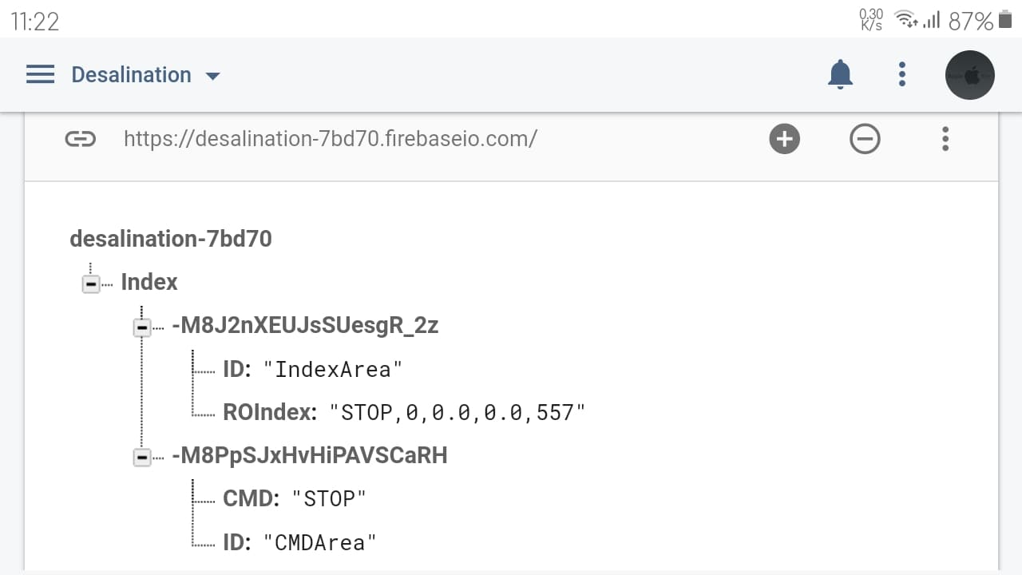

Hình 4. 8. Giao diện Firebase Cloud

**Lập trình ứng dụng điện thoại**

Lập trình ứng dụng cho điện thoại hệ điều hành Android trên Visual Studio IDE bằng ngôn ngữ C# dựa trên nền tảng cross-platform Microsoft Xamarin.

Xamarin là công cụ lập trình web và app có thể lập trình ứng dụng chạy trên cả hệ điều hành iOS lẫn Android.

Lưu đồ giải thuật ứng dụng Android được xây dựng để từ đó sử dụng các công cụ để tạo nên ứng dụng Android có thể điều khiển, giao tiếp với vi xử lý trung tâm cùa mạch.

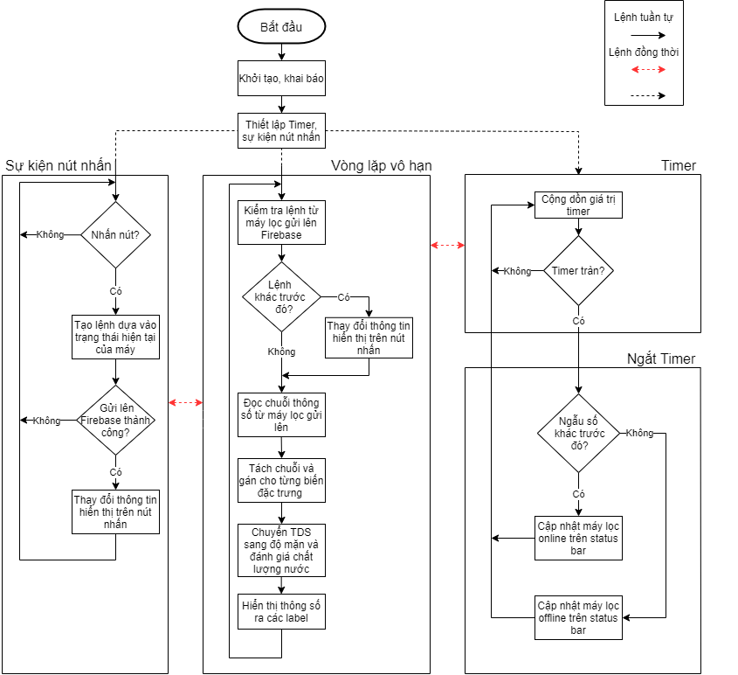

Hình 4. 9. Lưu đồ giải thuật ứng dụng Android

Mở ứng dụng Visual Studio để lập trình ứng dụng theo như thiết kế.

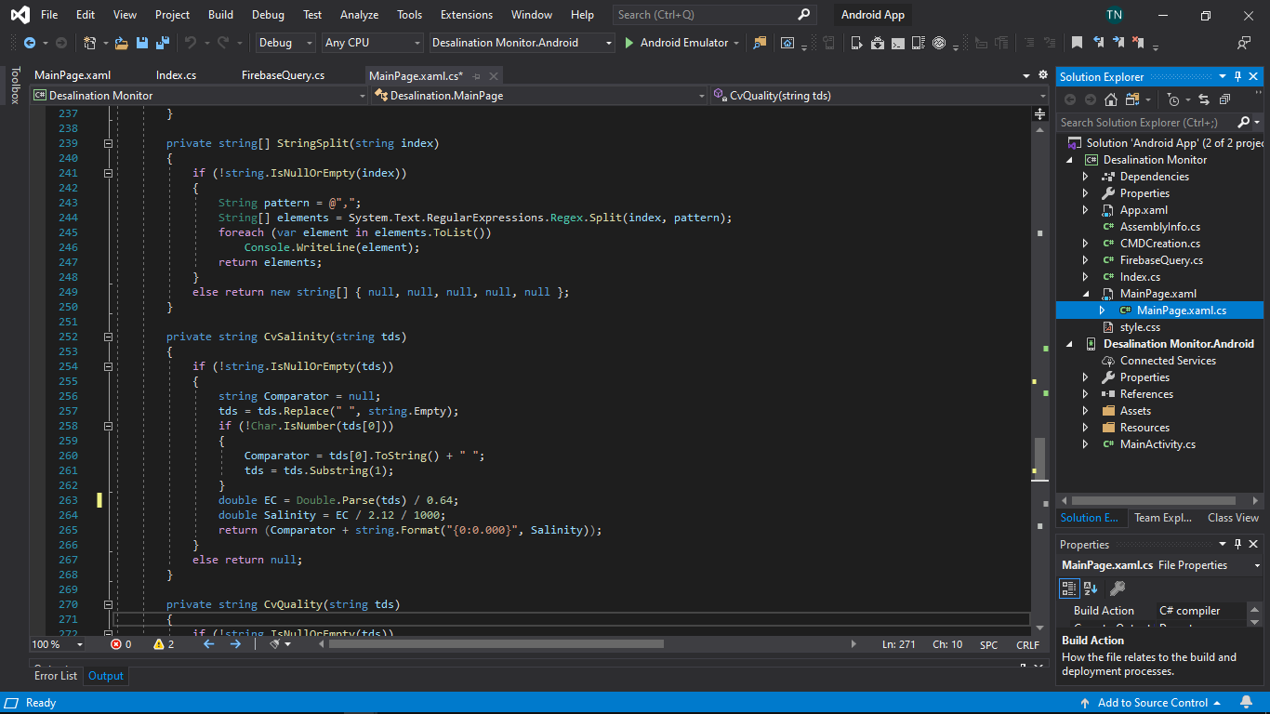

Hình 4. 10. Giao diện Visual Studio

Sau khi lập trình, được giao diện mặc định của ứng dụng trên điện thoại.

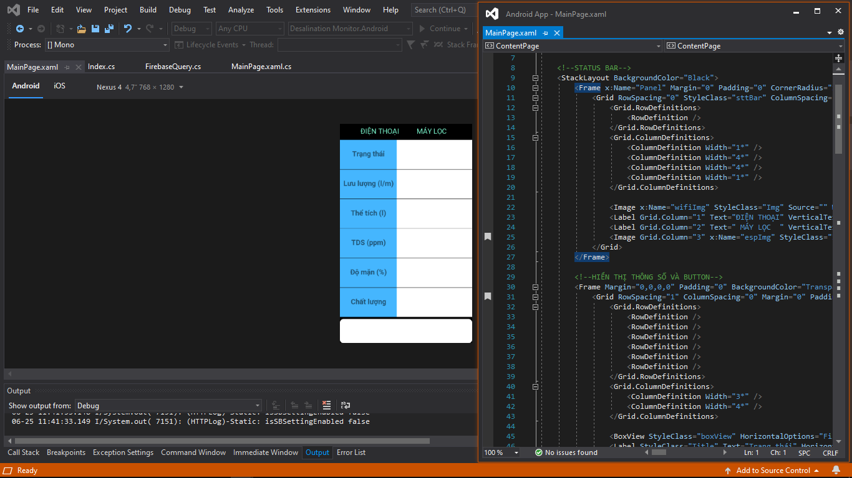

Hình 4. 11. Lập trình giao diện ứng dụng

Sau khi hoàn thành và đã giả lập trên điện thoại ảo. Kết nối điện thoại cần cài đặt với máy tính. Sau đó nạp chương trình vào điện thoại Android trên thanh công cụ như hình dưới.



Hình 4. 12. Thanh công cụ nạp chương trình

Sau khi nạp thành công ứng dụng xuống điện thoại. Mở ứng dụng đã được cài đặt được giao diện như hình.

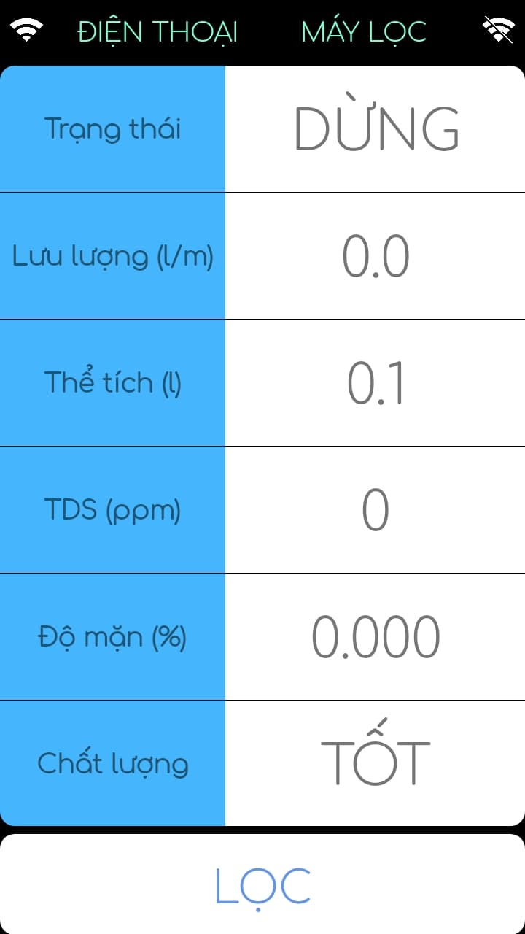

Hình 4. 13. Giao diện ứng dụng trên điện thoại

Giao diện ứng dụng trên điện thoại thể hiện các chỉ số, chất lượng nước sau lọc và trạng thái hoạt động của máy lọc.

4.3 VIẾT TÀI LIỆU HƯỚNG DẪN SỬ DỤNG, THAO TÁC

4.3.1 Tài liệu hướng dẫn sử dụng điều khiển trực tiếp

**Bước 1:** Cấp nguồn cho hệ thống, hệ thống sử dụng nguồn là 220VAC /3A, khi cấp nguồn và mở công tắc nguồn thì đèn báo hiệu có điện sáng lên.

**Bước 2:** Bấm nút để thay đổi trạng thái lọc hoặc dừng khi trong bình chứa chưa đầy nước.

**Bước 3:** Quan sát các thông số nước trên LCD và trạng thái hoạt của máy trên LED.

**Bước 4:** Mở van lấy nước đã lọc để sử dụng.

4.3.2 Tài liệu hướng dẫn sử dụng điều khiển qua ứng dụng

**Bước 1:** Truy cập access point của ESP32 để cấu hình Wifi cho ESP32.

**Bước 2:** Mở ứng dụng Desalination Monitor đã được cài đặt trên điện thoại.

**Bước 3:** Kiểm tra trạng thái online của điện thoại và máy lọc.

**Bước 4:** Nếu điện thoại đang online mà máy lọc offline thì chỉ giám sát được thông số cũ trước khi máy lọc offline. Nếu cả hai đều online thì có thể giám sát thời gian thực các thông số. Đồng thời, có thể điều khiển máy lọc từ xa bằng cách bấm nút LỌC/ DỪNG.

Chương 5. KẾT QUẢ, NHẬN XÉT, ĐÁNH GIÁ

5.1 KẾT QUẢ

Sau khi thi công hoàn thiện đề tài, nhóm đã đạt được căn bản những kết quả sau:

**Máy lọc:** Khung máy chắc chắn, vỏ máy được làm từ mica bền đẹp. Mặt bên máy có thiết kế cánh cửa để tiện cho việc thay thế lõi lọc và chỉnh sửa mạch bên trong.

Bình chứa tốt, không bị rò rỉ. Van mở nước hoạt động tốt tuy nhiên lực chảy không mạnh.

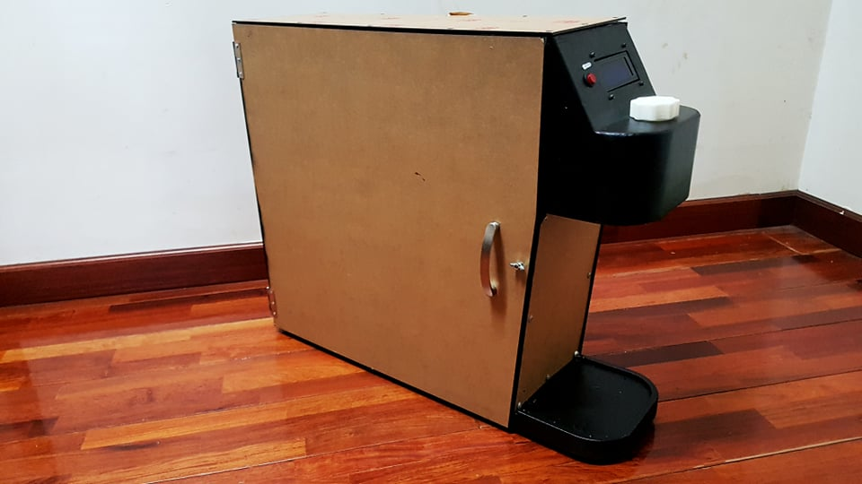

Hình 5. 1. Máy hoàn chỉnh

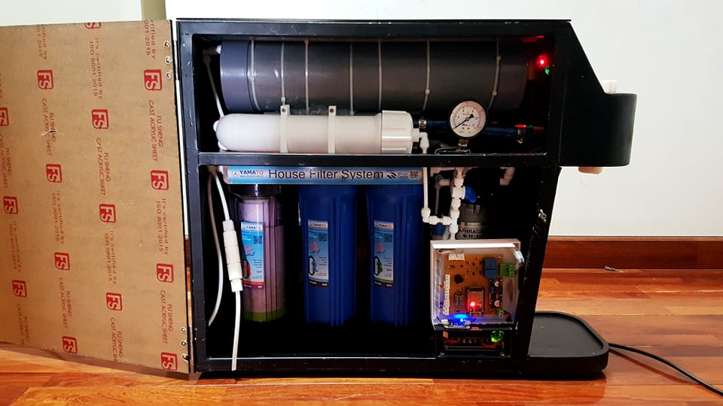

Hình 5. 2. Các bộ phận bên trong máy

Sau khi chạy kiểm thử trong suốt nhiều giờ liên tục, nhóm tác giả đã thống kê số liệu cho ra các biểu đồ bên dưới:

**Kết quả đo**

Ta tiến hành đặt tên cho các đại lượng để dễ dàng biểu thị:

Fl: Lưu lượng thấm lý thuyết.

Ft: Lưu lượng thấm thực tế.

Vs: Thể tích nước tinh khiết.

Vp: Thể tích nước ngõ vào.

Vt: Thể tích nước thải.

Vp luôn duy trì ở mức 6 L.

Hình 5. 3. Sự thay đổi chỉ số TDS nước cấp và nước lọc theo thời gian

**Đánh giá: Máy đáp ứng khả năng lọc nước nhiễm mặn từ 0 - 2⁰/₀₀ đề ra, nước sau khi lọc đạt quy chuẩn nước ăn uống QCVN 01:2009.**

Hình 5. 4. Tác động của áp suất bơm và độ mặn nước cấp tới lưu lượng thấm

Đánh giá: Máy bơm đạt 105/125 psi áp suất định mức. Lưu lượng thấm tỷ lệ thuận với áp suất bơm và tỷ lệ nghịch với độ mặn nước cấp. Đảm bảo công suất trên 10 L/h như yêu cầu khi độ mặn nước cấp là 2,01 ppt và áp suất bơm trên 100 psi. Với lưu lượng thấm là 13,2 L/h tại áp suất bơm 105 psi và chỉ số TDS 2010 ppm (độ mặn 2,01⁰/₀₀), mất 3 tiếng để lọc ra 40L nước tinh khiết, đạt yêu cầu về thời gian đề ra. Tuy nhiên, không thể đạt 20,7 L/h như tính toán trước hết do máy bơm không đạt mức 125 psi như thông số sản xuất. Sử dụng số liệu TDS và áp suất bơm của hình 5.4, quan sát biểu đồ bên dưới:

Hình 5. 5. Sai số giữa lưu lượng thấm thực tế và lý thuyết

Đánh giá: Có sự sai lệch giữa lưu lượng thấm lý thuyết và thực tế, tỉ lệ trung bình là 0,85. Có nhiều nguyên nhân dẫn đến khác biệt này. Đầu tiên kể đến là hệ số thấm K thực sự bị ảnh hưởng bởi đặc tính của lõi lọc như diện tích tiếp xúc, nhiệt độ nước, thất thoát áp suất và hằng số thấm của màng. Nhóm tác giả dựa trên bài viết của một chuyên gia đã đơn giản hóa công thức tính toán dẫn đến sai số lớn giữa lưu lượng thấm lý thuyết và thực tế. Tiếp đến là sai số dụng cụ đo, nhóm tác giả sử dụng công cụ áp kế cơ có giới hạn đo l50 psi, độ chia nhỏ nhất là 5 psi, trong quá trình đo áp suất không ổn định, phải ước lượng chủ quan nên dẫn đến sai số về áp suất bơm.

Tiếp theo là biểu đồ thể hiện hiệu suất lọc của máy:

Hình 5. 6. Tương quan giữa thể tích nước lọc và nước ngõ vào

Đánh giá: Hệ số hồi phục trung bình khoảng 33%, tức là cứ 6 L nước nhiễm mặn ngõ vào chỉ có thể hồi phục được gần 2 L nước tinh khiết và 4 L còn lại là nước thải. Như vậy, để lọc được 40 L nước tinh khiết ở yêu cầu, cần khoảng 121 L nước nhiễm mặn ngõ vào. Để cải thiện hệ số này tránh lãng phí nước, có thể áp dụng biện pháp lọc nhiều giai đoạn, ngõ ra của lõi RO thứ nhất là ngõ vào của lõi RO thứ 2... Lưu ý, thể tích nước ngõ vào của tầng kế tiếp bị sẽ giảm đi 33% so với thể tích nước ngõ vào của tầng trước đó hay độ mặn sẽ tăng thêm $\frac{1}{1-0,33 }$ = 1,5 lần, ví dụ trong đề tài này là từ 2⁰/₀₀ lên 3⁰/₀₀. Như vậy, nếu cần thiết phải tính toán lại để chọn máy bơm và lõi lọc vì áp suất thẩm thấu sẽ tăng lên theo công thức Ps(i+1) = 1,5 Ps(i).

**Mạch điều khiển**: Kết quả đo đạc từ cảm biến và trạng thái máy sẽ được mạch xử lý và hiển thị lên LCD và led RGB.

* Lúc máy đang lọc: LCD hiển thị các chỉ số đo đạc theo giao diện như hình dưới. Trạng thái (STT) là RUN, led RGB hiện màu xanh lá cây.

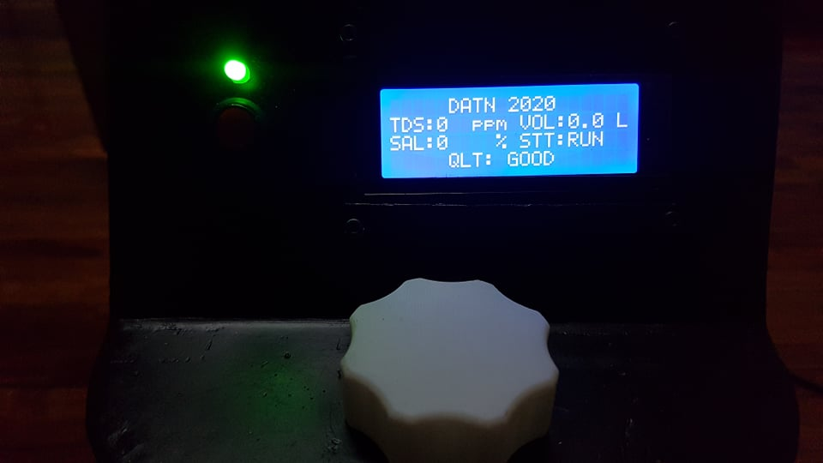

Hình 5. 7. Hiển thị LCD lúc máy đang lọc

* Lúc máy ngưng lọc: LCD hiển thị các chỉ số đo đạc. Trạng thái STT là STOP, led RGB hiện màu đỏ.

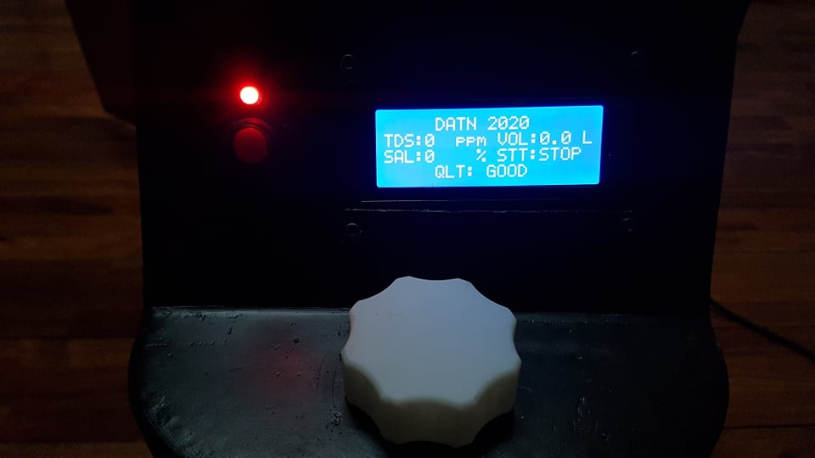

Hình 5. 8. LCD hiển thị lúc máy dừng

* Lúc máy đầy nước: LCD hiển thị các chỉ số đo đạc. Bơm và van bị ngắt, nút nhấn trên máy và điện thoại bị vô hiệu hóa. Trạng thái STT chuyển thành FULL, led RGB hiện màu xanh dương.

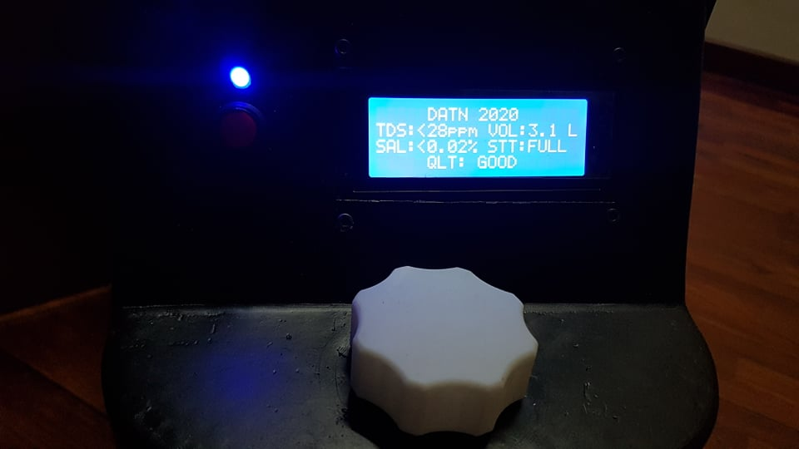

Hình 5. 9. LCD hiển thị lúc máy đầy nước

**Ứng dụng Android**

Ứng dụng Android hoạt động tốt và ổn định với các điện thoại dùng hệ điều hành 4.4 Kit Kat trở về sau. Có thể dùng trên nhiều dòng điện thoại khác nhau nhưng không bị thoát ra ngoài khi đang sử dụng. Màu sắc và nét chữ trên giao diện ứng dụng có chút khác biệt trên các thế hệ Android khác nhau nhưng không ảnh hưởng đến chức năng của ứng dụng.

* Lúc máy đang lọc: Trạng thái máy sẽ hiển thị là LỌC, nút nhấn hiển thị DỪNG để báo trạng thái tiếp theo khi nhấn nút.

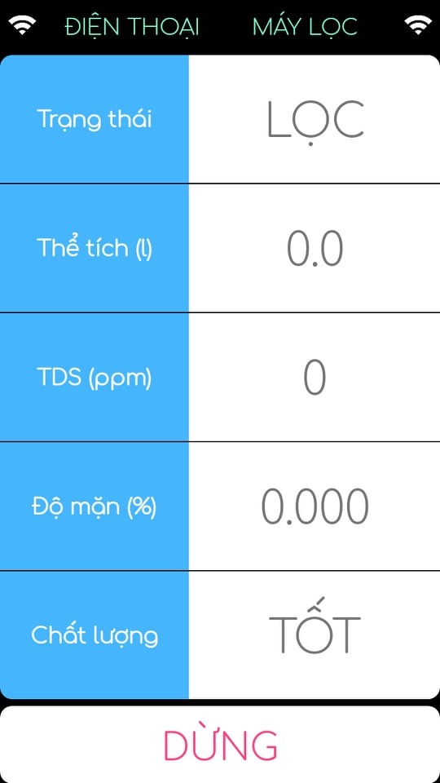

Hình 5. 10. Giao diện ứng dụng lúc máy đang lọc

* Lúc máy ngưng lọc: Trạng thái máy sẽ hiển thị là DỪNG, nút nhấn hiển thị LỌC.

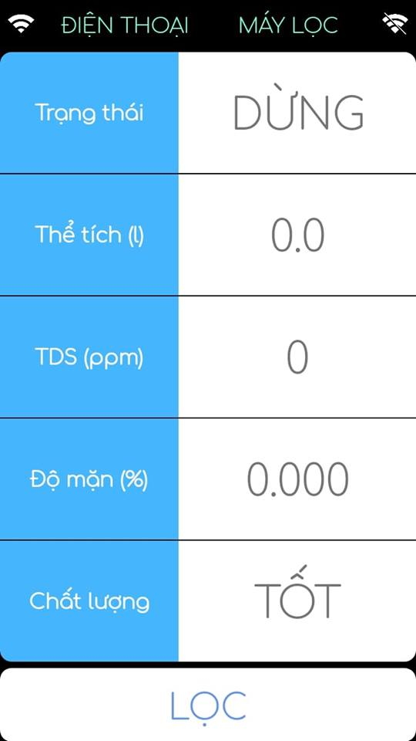

Hình 5. 11. Giao diện ứng dụng lúc máy dừng

* Lúc máy đầy nước: Trạng thái máy hiển thị là ĐẦY, nút nhấn hiển thị LỌC nhưng không thể điều khiển máy được vì nút nhấn đã bị vô hiệu hóa. Khi nước trong bình vơi đi xuống khỏi ngưỡng đầy thì trạng thái trở về DỪNG, khi đó người dùng có thể tiếp tục ấn nút lọc điều khiển máy bình thường.

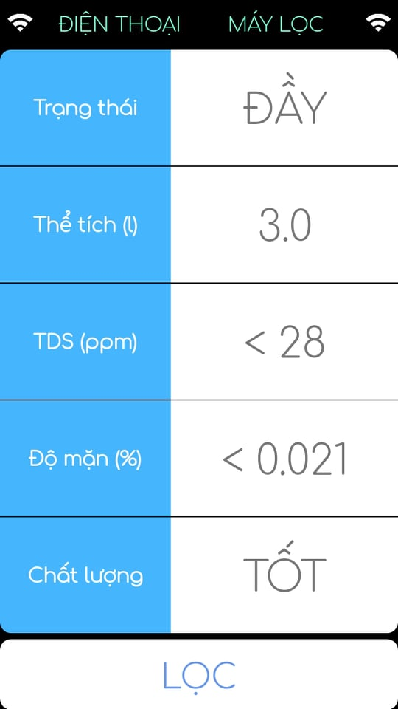

Hình 5. 12. Giao diện ứng dụng lúc máy đầy nước

Sau khi hoàn thành đề tài, các thành viên trong nhóm cũng đã tích lũy thêm các kiến thức, các hiểu biết về:

* Nguyên nhân dẫn đến nước nhiễm mặn, các thông số đánh giá chất lượng nước.
* Công nghệ thẩm thấu ngược RO cũng như đặc tính của các màng lọc nước khác.
* Module ESP32 và các ứng dụng của nó.
* Lập trình ứng dụng di động sử dụng ngôn ngữ C# trên nền tảng Xamarin.
  1. NHẬN XÉT VÀ ĐÁNH GIÁ
* Hệ thống có thể hoạt động lọc nước trong thời gian dài, ổn định. Hệ thống lọc cho ra nguồn nước đạt tiêu chuẩn nước cấp.
* Màn hình LCD hiển thị chính xác giá trị và trạng thái máy thay đổi khi điều khiển. Led trạng thái hiển thị đúng trạng thái của máy.
* Độ chính xác của các cảm biến chưa cao. Nút nhấn điều khiển đôi lúc còn bị dội.

- Giao diện ứng dụng Android dễ sử dụng. Thời gian đáp ứng của máy khi điều khiển qua Wifi khá nhanh.

Chương 6. KẾT LUẬN VÀ HƯỚNG PHÁT TRIỂN

6.1 KẾT LUẬN

Sau quá trình nghiên cứu, thiết kế và thi công đề tài “**Nghiên cứu thiết kế và thi công máy lọc nước nhiễm mặn sang nước ngọt**” nhóm đề tài đã cơ bản hoàn thành được những nội dung sau:

* Mô hình đã hoạt động được, lọc được nước nhiễm mặn 2 ppt. Máy có thể làm việc liên tục và ổn định trong thời gian dài.
* Các bộ lọc đã thực hiện được chức năng của mình.
* Điều khiển lọc nước tốt bằng nút nhấn trên máy và nút nhấn trên ứng dụng điện thoại.
* Relay đóng cắt máy bơm tốt. Máy bơm chạy êm, không gây tiếng ồn lớn.
* Van điện từ hoạt động tốt.
* Vỏ máy đẹp, nhỏ gọn với nhu cầu trong hộ gia đình. Khung máy chắc chắn, chịu lực tốt. Bình chứa nước và các khớp nối ống không bị rỉ nước.
* Giao diện ứng dụng điện thoại dễ sử dụng, hỗ trợ Tiếng Việt.
* Điều khiển và giám sát từ xa rất tiện lợi, hệ thống đáp ứng gần như tức thời.

6.2 HƯỚNG PHÁT TRIỂN

Với thiết kế được trau chuốt và hoàn thiện hơn có thể đưa ra sản xuất đại trà hơn để phục vụ nhu cầu của những người dân đang chịu ảnh hưởng bởi nguồn nước bị nhiễm mặn.

Nghiên cứu cải tiến phương pháp lọc nước có độ mặn cao hơn, phù hợp với nhiều nguồn nước đầu vào khác nhau.

Theo dõi và kiểm tra nhiều chỉ số nước hơn để đảm bảo chất lượng nước đầu ra tốt nhất.

Xây dựng ứng dụng di động có nhiều chức năng hơn, bảo mật tốt hơn cho người dùng.

TÀI LIỆU THAM KHẢO

1. Điêu đứng vì xâm nhập mặn, Tổng cục khí tượng thủy văn- Bộ tài nguyên môi trường,03-02-2020, <<http://kttvqg.gov.vn/kttv-voi-san-xuat-va-doi-song-106/dieu-dung-vi-xam-nhap-man-6088.html>>.
2. Claude E. Boyd, *Water Quality*, 98 - 104, Springer Publisher, Third edition, 2020.

[3] Uri Lachish, *Optimizing the Efficiency of Reverse Osmosis Seawater Desalination,* May 2002.